ĐẠI HỌC QUỐC GIA TP. HỒ CHÍ MINH
TRƯỜNG ĐẠI HỌC CÔNG NGHỆ THÔNG TIN

Môn học: Hệ thống thông tin địa lý 3 chiều

ĐỒ ÁN MÔN HỌC
AMA - HỆ THỐNG CHẤM CÔNG CHO DOANH NGHIỆP

Lớp: IE402.Q21
Tên nhóm: Nhóm 9
Thành viên nhóm:
STT | MSSV | Họ và tên
1 | 23521718 | Nguyễn Hà Minh Tuấn
2 | 23521687 | Trần Nguyễn Đức Trung
3 | 23521741 | Mô Văn Tùng
4 | 23521747 | Trần Phan Thanh Tùng
5 | 23520870 | Huỳnh Tiến Lợi

DANH MỤC HÌNH ẢNH 5
DANH MỤC BẢNG 6
Chương 1: Giới thiệu đề tài 8
1.1 Tổng quan 8
1.2 Đặt vấn đề 8
1.3 Ý nghĩa và mục tiêu của đề tài 9
1.4 Phạm vi đề tài 10
1.4.1 Phạm vi người dùng 10
1.4.2 Phạm vi chức năng 10
1.4.3 Phạm vi dữ liệu 11
2.1 Cơ sở lý thuyết 13
2.2 Mô hình hóa 16
2.3 Sơ đồ quan hệ của các đối tượng (Entity Relationship Diagram) 20
2.3.1. ERD mô hình AMA Indoor GIS 20
2.3.2 ERD mô hình nghiệp vụ chấm công 23
2.4 Chuyển mô hình ERD thành mô hình quan hệ 28
2.4.1. Chuyển mô hình ERD của AMA Indoor GIS thành mô hình quan hệ 28
Bảng BUILDING 29
Bảng FLOOR 30
Bảng CELL_SPACE 31
Bảng CELL_SPACE_BOUNDARY 33
Bảng STATE 35
Bảng TRANSITION 36
Bảng GIS_LAYER 37
Bảng GEOFENCE_RULE 39
2.4.3. Chuyển mô hình ERD nghiệp vụ thành mô hình quan hệ 41
Bảng DEPARTMENT 42
Bảng EMPLOYEE 43
Bảng ACCOUNT 45
Bảng DEVICE 47
Bảng SHIFT 48
Bảng ATTENDANCE_RECORD 50
Bảng FRAUD_DETECTION 53
Bảng AUDIT_LOG 55
2.5 Sơ đồ trường hợp sử dụng của ứng dụng (Use Case Diagram) 57
2.5.1. UC-01 - Đăng Nhập Hệ Thống 59
2.5.2. UC-02 - Thực Hiện Check-in 60
2.5.3. UC-03 - Thực Hiện Check-out 61
2.5.4. UC-04 - Xem Lịch Sử Chấm Công Cá Nhân 63
2.5.5. UC-05 - Nhận Thông Báo Trạng Thái Chấm Công 63
2.5.6. UC-06 - Quản Lý Geofence 3D 64
2.5.7. UC-07 - Xem Bản Đồ GIS 3D Real-time 65
2.5.8. UC-08 - Quản Lý Ca Làm Việc 66
2.5.9. UC-09 - Xem Và Xuất Báo Cáo Chấm Công 67
2.5.10. UC-10 - Quản Lý Ngoại Lệ Chấm Công 68
2.5.11. UC-11 - Phát Hiện Mock Location / GPS Spoofing 69
2.5.12. UC-12 - Phát Hiện Chấm Công Hộ 70
2.5.13. UC-13 - Quản Lý Thiết Bị Tin Cậy 71
2.5.14. UC-14 - Tra Cứu Audit Log 72
2.5.15. UC-15 - Quản Lý Nhân Viên Và Phòng Ban 73
2.5.16. UC-16 - Xem Dashboard Tổng Quan 74
2.5.17. UC-17 - Quản Lý Tòa Nhà Và Tầng 74
2.6 Sơ đồ luồng dữ liệu của ứng dụng (Data Flow Diagram) 75
2.7 Sơ đồ trình tự (Sequence Diagram) 75

DANH MỤC HÌNH ẢNH
Hình 1. IndoorGML Core model 14
Hình 2. Mô hình không AMA Indoor GIS (cải tiến từ IndoorGML) 17
Hình 3. Mô hình dữ liệu nghiệp vụ chấm công 19
Hình 4. ERD mô hình AMA Indoor GIS 20
Hình 5. ERD mô hình nghiệp vụ chấm công 24
Hình 6. Mô hình database của AMA Indoor GIS 28
Hình 7. Mô hình database của AMA Indoor GIS 41
Hình 8. AMA Usecases diagram 57

DANH MỤC BẢNG
Bảng 1. Các người dùng chính của ứng dụng 10
Bảng 2. Thành phần của mô hình AMA Indoor GIS 21
Bảng 3. Các quan hệ chính trong mô hình AMA Indoor GIS 23
Bảng 4. Thành phần của mô hình nghiệp vụ 25
Bảng 5. Các quan hệ chính trong mô hình nghiệp vụ 27
Bảng 6. Bảng BUILDING 29
Bảng 7. Bảng FLOOR 30
Bảng 8. Bảng CELL_SPACE 32
Bảng 9. Bảng CELL_SPACE_BOUNDARY 34
Bảng 10. Bảng STATE 35
Bảng 11. Bảng TRANSITION 36
Bảng 12. Bảng GIS_LAYER 37
Bảng 13. Bảng GEOFENCE_RULE 39
Bảng 14. Bảng DEPARTMENT 42
Bảng 15. Bảng EMPLOYEE 43
Bảng 16. Bảng ACCOUNT 45
Bảng 17. Bảng DEVICE 47
Bảng 18. Bảng SHIFT 48
Bảng 19. Bảng ATTENDANCE_RECORD 50
Bảng 20. Bảng FRAUD_DETECTION 53
Bảng 21. Bảng AUDIT_LOG 55
Bảng 22. Các actors chính của AMA 58
Bảng 23. Danh sách các usecases 58
Bảng 24. Luồng sự kiện đăng nhập 59
Bảng 25. Luồng sự kiện Check-in 60
Bảng 26. Luồng sự kiện Check-out 62
Bảng 27. Luồng sự kiện Xem Lịch Sử Chấm Công Cá Nhân 63
Bảng 28. Luồng sự kiện Nhận Thông Báo Trạng Thái Chấm Công 64
Bảng 29. Luồng sự kiện Quản Lý Geofence 3D 64
Bảng 30. Luồng sự kiện Xem Bản Đồ GIS 3D Real-time 66
Bảng 31. Luồng sự kiện Quản Lý Ca Làm Việc 66
Bảng 32. Luồng sự kiện Xem Và Xuất Báo Cáo Chấm Công 67
Bảng 33. Luồng sự kiện Quản Lý Ngoại Lệ Chấm Công 68
Bảng 34. Luồng sự kiện Phát Hiện Mock Location / GPS Spoofing 69
Bảng 35. Luồng sự kiện Phát Hiện Chấm Công Hộ 70
Bảng 36. Luồng sự kiện Quản Lý Thiết Bị Tin Cậy 71
Bảng 37. Luồng sự kiện Tra Cứu Audit Log 72
Bảng 38. Luồng sự kiện Quản Lý Nhân Viên Và Phòng Ban 73
Bảng 39. Luồng sự kiện Xem Dashboard Tổng Quan 74
Bảng 40. Luồng sự kiện Quản Lý Tòa Nhà Và Tầng 75

Chương 1: Giới thiệu đề tài

1.1 Tổng quan
Trong bối cảnh chuyển đổi số đang diễn ra mạnh mẽ, việc quản lý nhân sự, đặc biệt là công tác chấm công và kiểm soát thời gian làm việc, ngày càng đóng vai trò quan trọng đối với các doanh nghiệp. Các hệ thống chấm công hiện nay không chỉ cần ghi nhận giờ vào, giờ ra của nhân viên mà còn phải đảm bảo tính chính xác, minh bạch và phù hợp với môi trường làm việc hiện đại.
Đề tài tập trung xây dựng một hệ thống chấm công thông minh sử dụng công nghệ định vị GPS 3 chiều kết hợp bản đồ GIS 3D. Hệ thống cho phép nhân viên thực hiện check-in và check-out thông qua ứng dụng di động, đồng thời tự động xác minh vị trí chấm công dựa trên tọa độ thực tế gồm kinh độ, vĩ độ và độ cao. Bên cạnh đó, hệ thống cung cấp dashboard quản trị trên nền tảng web, hỗ trợ bộ phận quản lý theo dõi vị trí nhân viên theo thời gian thực, quản lý vùng chấm công theo từng tầng tòa nhà và xuất báo cáo chấm công phục vụ công tác quản trị nhân sự.

1.2 Đặt vấn đề
Các phương thức chấm công truyền thống như thẻ từ, máy quét vân tay hoặc máy chấm công cố định vẫn còn tồn tại nhiều hạn chế trong thực tế vận hành. Những hệ thống này thường chỉ phù hợp với mô hình làm việc tại một địa điểm cố định, khó đáp ứng nhu cầu quản lý nhân viên tại nhiều khu vực hoặc nhiều tầng trong cùng một tòa nhà. Ngoài ra, việc thiếu dữ liệu vị trí thực tế khiến doanh nghiệp gặp khó khăn trong việc xác minh nhân viên có thực sự có mặt tại đúng khu vực làm việc hay không.
Bên cạnh đó, các hình thức gian lận chấm công như nhờ người khác chấm công hộ, sử dụng vị trí GPS giả hoặc đăng nhập từ thiết bị không xác thực cũng là vấn đề đáng quan tâm. Những hành vi này có thể làm sai lệch dữ liệu chấm công, ảnh hưởng đến tính công bằng trong quản lý nhân sự và gây khó khăn cho việc tổng hợp, phân tích dữ liệu.
Từ những vấn đề trên, đề tài đặt ra yêu cầu xây dựng một hệ thống chấm công có khả năng xác minh vị trí chính xác, hỗ trợ kiểm soát không gian làm việc theo mô hình 3D, đồng thời tích hợp các cơ chế phát hiện gian lận nhằm nâng cao độ tin cậy của dữ liệu chấm công.

1.3 Ý nghĩa và mục tiêu của đề tài
Đề tài có ý nghĩa thực tiễn trong việc hỗ trợ doanh nghiệp hiện đại hóa quy trình chấm công và quản lý nhân sự. Thay vì phụ thuộc hoàn toàn vào các thiết bị chấm công cố định, hệ thống cho phép nhân viên chấm công linh hoạt qua thiết bị di động nhưng vẫn đảm bảo kiểm soát được vị trí thực tế. Việc ứng dụng GPS 3 chiều và GIS 3D giúp doanh nghiệp quản lý vùng chấm công chi tiết hơn, đặc biệt trong các tòa nhà nhiều tầng hoặc khu vực làm việc phức tạp.
Mục tiêu của đề tài là xây dựng một hệ thống chấm công thông minh gồm ứng dụng di động dành cho nhân viên và dashboard web dành cho quản trị viên. Hệ thống cần hỗ trợ check-in, check-out nhanh chóng, tự động đối chiếu vị trí nhân viên với vùng geofence đã cấu hình và phản hồi kết quả trong thời gian ngắn. Đồng thời, hệ thống cần có khả năng phát hiện một số hình thức gian lận phổ biến như GPS giả, mock location và chấm công hộ.
Ngoài ra, đề tài hướng đến việc xây dựng các chức năng phục vụ quản trị như theo dõi vị trí nhân viên trên bản đồ GIS 3D theo thời gian thực, quản lý ca làm việc, xuất báo cáo chấm công theo ngày, tuần, tháng và lưu trữ audit log để đảm bảo khả năng truy vết. Về mặt kỹ thuật, hệ thống được định hướng xây dựng theo kiến trúc modular, có khả năng mở rộng sau giai đoạn demo và có thể chạy thử trên thiết bị di động thật.
Cụ thể như sau, mục tiêu chức năng
- Nhân viên thực hiện check-in/check-out qua ứng dụng di động, hệ thống tự động xác minh vị trí trong vòng dưới 5 giây.
- Hệ thống phát hiện và từ chối tối thiểu 3 phương thức gian lận phổ biến (GPS giả, mock location, chấm công hộ).
- Admin xem bản đồ GIS 3D real-time toàn bộ vị trí nhân viên, có khả năng phân tầng tòa nhà theo thời gian thực.
- Báo cáo chấm công theo ngày/tuần/tháng với hỗ trợ xuất file Excel/PDF.
- Audit log bất biến ghi lại toàn bộ sự kiện chấm công, đảm bảo tính minh bạch và truy vết.
Mục tiêu kỹ thuật
- Hệ thống demo chạy được trên thiết bị thật (điện thoại Android/iOS).
- Kiến trúc phần mềm theo hướng modular, dễ mở rộng sau giai đoạn demo.
- Tích hợp đầy đủ ArcGIS JS API: Scene View 3D, Feature Layer, và Geofence management.

1.4 Phạm vi đề tài

1.4.1 Phạm vi người dùng
Đề tài hướng đến đối tượng sử dụng là các công ty, doanh nghiệp có mô hình làm việc văn phòng hoặc tập trung tại một hoặc nhiều địa điểm cố định. Hệ thống phục vụ ba nhóm người dùng chính:
Bảng 1. Các người dùng chính của ứng dụng
Nhóm người dùng | Vai trò
CEO / Ban lãnh đạo | Xem tổng quan báo cáo chấm công toàn công ty, theo dõi dashboard thống kê
HR / Quản lý nhân sự | Quản lý ca làm việc, geofence, xem báo cáo chi tiết, xuất dữ liệu, xử lý ngoại lệ
Nhân viên | Thực hiện check-in/check-out qua app di động, xem lịch sử chấm công cá nhân

1.4.2 Phạm vi chức năng
a) Chức năng dành cho Nhân viên (Mobile App)
- Check-in / Check-out: Nhân viên thực hiện chấm công qua ứng dụng di động, hệ thống tự động thu thập tọa độ GPS 3 chiều (Lat/Lng/Altitude) tại thời điểm chấm công.
- Xác minh vị trí tự động: Hệ thống đối chiếu tọa độ GPS của nhân viên với vùng geofence được cấu hình sẵn, xác nhận hoặc từ chối yêu cầu chấm công trong vòng dưới 5 giây.
- Xem lịch sử chấm công: Nhân viên tra cứu lịch sử check-in/check-out cá nhân theo ngày, tuần, tháng.
- Thông báo trạng thái: Nhận phản hồi tức thời về kết quả chấm công (thành công, ngoài vùng, bị từ chối do gian lận).
b) Chức năng dành cho HR / Admin (Web Dashboard)
- Quản lý geofence 3D: Thiết lập và chỉnh sửa vùng geofence theo tầng tòa nhà trên bản đồ ArcGIS Scene View 3D, bao gồm bán kính cho phép và ngưỡng độ cao.
- Bản đồ GIS 3D real-time: Hiển thị vị trí toàn bộ nhân viên đang làm việc trên bản đồ 3D, phân tầng theo tòa nhà, cập nhật theo thời gian thực.
- Quản lý ca làm việc: Cấu hình ca làm, giờ vào/ra tiêu chuẩn cho từng phòng ban hoặc nhóm nhân viên.
- Báo cáo chấm công: Xem và xuất báo cáo chấm công theo ngày/tuần/tháng dưới dạng Excel hoặc PDF.
- Quản lý ngoại lệ: Xem danh sách các trường hợp chấm công bị từ chối, đi trễ, về sớm, vắng mặt để xử lý thủ công khi cần.
- Audit log: Tra cứu nhật ký toàn bộ sự kiện chấm công, bất biến và có dấu thời gian, phục vụ kiểm tra và truy vết.
c) Chức năng chống gian lận
- Phát hiện và chặn GPS giả (GPS Spoofing / Mock Location) thông qua kiểm tra tính nhất quán của tín hiệu GPS và các cảm biến thiết bị.
- Phát hiện chấm công hộ (Buddy Punching) dựa trên phân tích bất thường về vị trí và thiết bị.
- Phát hiện tài khoản đăng nhập bất thường (đăng nhập từ thiết bị lạ, vị trí bất thường so với lịch sử).

1.4.3 Phạm vi dữ liệu
Hệ thống quản lý các nhóm dữ liệu chính sau:
- Dữ liệu nhân viên: Thông tin cơ bản (họ tên, phòng ban, chức vụ), tài khoản đăng nhập, thiết bị đã xác thực.
- Dữ liệu chấm công: Bản ghi check-in/check-out bao gồm timestamp, tọa độ GPS 3D, trạng thái xác minh, kết quả kiểm tra gian lận.
- Dữ liệu địa lý (GIS): Tọa độ và cấu hình geofence theo từng tầng/khu vực, dữ liệu bản đồ 3D tòa nhà.
- Dữ liệu cấu hình: Ca làm việc, quy tắc geofence, ngưỡng cảnh báo.
- Audit log: Nhật ký bất biến toàn bộ sự kiện trong hệ thống, bao gồm thao tác của admin và nhân viên.
Ngoài phạm vi: Đề tài không bao gồm tính lương tự động, quản lý hợp đồng lao động, tích hợp phần mềm kế toán, hay hỗ trợ làm việc từ xa (remote work) ngoài vùng geofence đã định nghĩa.
CHƯƠNG 2: XÁC ĐỊNH THỰC THỂ, QUAN HỆ VÀ MÔ HÌNH DỮ LIỆU BÀI TOÁN

2.1 Cơ sở lý thuyết
Trong đề tài này, hệ thống chấm công thông minh được xây dựng nhằm giải quyết bài toán xác minh vị trí nhân viên trong môi trường tòa nhà nhiều tầng. Khác với các hệ thống chấm công truyền thống chỉ ghi nhận thời gian vào ra, hệ thống của đề tài cần xác định thêm vị trí thực tế của nhân viên tại thời điểm check-in hoặc check-out. Do đó, việc lựa chọn mô hình dữ liệu không gian phù hợp là yếu tố quan trọng để hệ thống có thể kiểm tra vị trí, xác định tầng, quản lý vùng chấm công và hỗ trợ hiển thị trên bản đồ GIS 3D.
Về mặt lý thuyết, bài toán định vị có thể tiếp cận theo mô hình không gian 2D hoặc 3D. Mô hình 2D biểu diễn vị trí dựa trên hai thành phần chính là kinh độ và vĩ độ. Với cách biểu diễn này, hệ thống có thể xác định nhân viên có nằm trong phạm vi địa lý cho phép hay không. Ví dụ, doanh nghiệp có thể cấu hình một vùng geofence xung quanh tòa nhà, sau đó hệ thống kiểm tra tọa độ GPS của nhân viên tại thời điểm chấm công để xác nhận người dùng có đang ở trong khu vực hợp lệ hay không.
Ưu điểm của mô hình 2D là đơn giản, dễ triển khai và phù hợp với các bài toán xác định vị trí ngoài trời. Dữ liệu 2D cũng tương thích tốt với GPS thông thường, giúp việc tính toán khoảng cách, kiểm tra bán kính và hiển thị bản đồ trở nên thuận tiện. Tuy nhiên, mô hình này có hạn chế khi áp dụng cho môi trường trong nhà hoặc các tòa nhà nhiều tầng. Cùng một vị trí kinh độ và vĩ độ có thể thuộc nhiều tầng khác nhau, nên nếu chỉ sử dụng dữ liệu 2D thì hệ thống không thể phân biệt nhân viên đang ở tầng 1, tầng 2 hay tầng 5 của cùng một tòa nhà.
Để khắc phục hạn chế trên, mô hình 3D được sử dụng bằng cách bổ sung thêm thành phần độ cao. Khi đó, vị trí của nhân viên được xác định thông qua ba thành phần gồm kinh độ, vĩ độ và altitude. Việc bổ sung thông tin độ cao giúp hệ thống biểu diễn và kiểm tra vị trí trong không gian ba chiều, từ đó có thể xác định nhân viên có đang ở đúng tòa nhà, đúng tầng hoặc đúng khu vực làm việc được cấu hình hay không.
Trong bài toán chấm công của đề tài, mô hình 3D phù hợp hơn so với mô hình 2D vì hệ thống hướng đến việc quản lý nhân viên trong các tòa nhà có nhiều tầng hoặc nhiều khu vực làm việc khác nhau. Hai nhân viên có thể có cùng kinh độ và vĩ độ, nhưng nếu một người ở tầng 2 và người còn lại ở tầng 5 thì hệ thống vẫn có thể phân biệt thông qua giá trị độ cao. Đây là yếu tố quan trọng giúp nâng cao độ chính xác trong quá trình xác minh vị trí chấm công.
Tuy nhiên, mô hình 3D cũng có một số nhược điểm nhất định. Dữ liệu không gian trở nên phức tạp hơn, yêu cầu mô hình thiết kế chi tiết hơn và độ chính xác của thông tin độ cao trên thiết bị di động có thể bị ảnh hưởng bởi môi trường thực tế. Mặc dù vậy, với yêu cầu của đề tài là chấm công trong nhà, quản lý theo tầng và hiển thị trên bản đồ GIS 3D, việc kết hợp dữ liệu 2D với thành phần độ cao là cần thiết để hệ thống hoạt động chính xác và phù hợp với bối cảnh doanh nghiệp hiện đại.
Bên cạnh mô hình tọa độ 2D và 3D, đề tài sử dụng IndoorGML làm cơ sở lý thuyết để mô hình hóa không gian bên trong tòa nhà. IndoorGML là mô hình dữ liệu được thiết kế để biểu diễn không gian trong nhà, trong đó các khu vực bên trong công trình được chia thành các không gian nhỏ hơn và có thể mô tả mối quan hệ kết nối giữa các không gian đó.
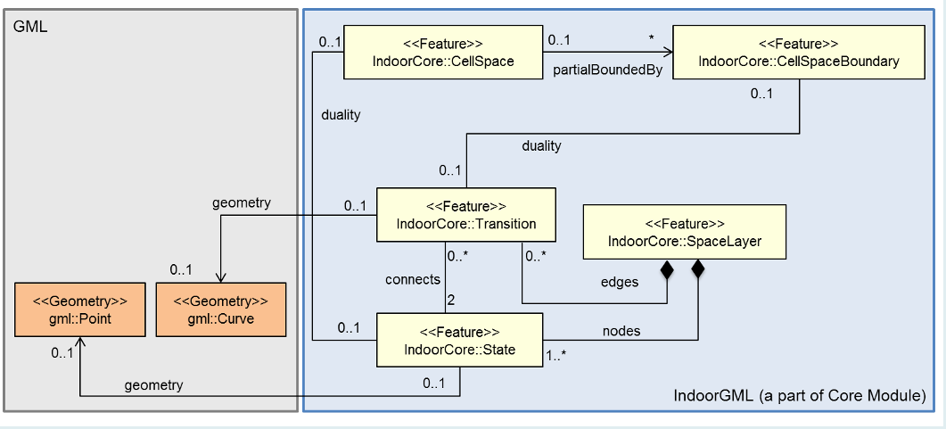
Hình 1. IndoorGML Core model
Mô hình IndoorGML Core được xây dựng nhằm biểu diễn không gian bên trong công trình theo hai góc nhìn chính: không gian hình học và không gian đồ thị. Không gian hình học mô tả các vùng vật lý thực tế trong nhà như phòng, hành lang, tầng hoặc khu vực chức năng. Trong khi đó, không gian đồ thị biểu diễn mối quan hệ kết nối giữa các vùng không gian, phục vụ cho các bài toán như định vị, dẫn đường, phân tích di chuyển hoặc quản lý không gian trong nhà.
Trong mô hình IndoorGML Core, CellSpace là đối tượng trung tâm dùng để biểu diễn một vùng không gian cụ thể bên trong tòa nhà. Một CellSpace có thể tương ứng với một phòng làm việc, hành lang, sảnh, khu vực chấm công hoặc một vùng chức năng bất kỳ. Đây là thành phần thuộc không gian hình học, giúp hệ thống mô tả được khu vực vật lý thực tế.
CellSpaceBoundary biểu diễn ranh giới của CellSpace. Ranh giới này có thể là tường, cửa, vách ngăn hoặc đường bao của một khu vực. Trong mô hình, CellSpace có quan hệ partialBoundedBy với CellSpaceBoundary, thể hiện rằng một vùng không gian có thể được bao bởi một hoặc nhiều ranh giới. Quan hệ này giúp mô hình mô tả được hình dạng và giới hạn của từng vùng không gian trong nhà.
Bên cạnh phần mô tả hình học, IndoorGML còn sử dụng mô hình đồ thị thông qua hai đối tượng State và Transition. State đại diện cho một điểm hoặc trạng thái trong không gian, thường được xem như điểm đại diện của một CellSpace. Ví dụ, một phòng làm việc có thể được biểu diễn bằng một State nằm ở trung tâm phòng. Transition biểu diễn liên kết giữa các State, cho biết khả năng di chuyển hoặc kết nối giữa các khu vực. Ví dụ, nếu hai phòng được nối với nhau qua cửa hoặc hành lang, giữa hai State tương ứng có thể tồn tại một Transition.
Một điểm quan trọng của IndoorGML là quan hệ duality giữa không gian hình học và không gian đồ thị. CellSpace có thể ánh xạ sang State, còn CellSpaceBoundary có thể ánh xạ sang Transition. Nói cách khác, mỗi vùng không gian vật lý có thể được đại diện bằng một nút trong đồ thị, và mỗi ranh giới hoặc lối kết nối giữa các vùng có thể được đại diện bằng một cạnh trong đồ thị. Cơ chế này giúp IndoorGML vừa mô tả được không gian thực tế, vừa hỗ trợ xử lý các bài toán logic như kết nối, di chuyển và phân tích vị trí.
Ngoài ra, SpaceLayer là đối tượng dùng để quản lý một lớp không gian trong mô hình IndoorGML. SpaceLayer bao gồm tập hợp các State và Transition. Trong mô hình, quan hệ giữa SpaceLayer với State được thể hiện thông qua thành phần nodes, còn quan hệ với Transition được thể hiện thông qua thành phần edges. Điều này cho thấy một SpaceLayer có thể được hiểu như một đồ thị gồm nhiều nút và cạnh, dùng để mô hình hóa cấu trúc không gian trong nhà theo một mục đích nhất định.
Mô hình IndoorGML cũng có thể liên kết với các kiểu hình học như Point và Curve. State có thể gắn với hình học dạng điểm, còn Transition có thể gắn với hình học dạng đường. Nhờ đó, mô hình không chỉ biểu diễn được quan hệ logic giữa các khu vực mà còn có thể gắn với dữ liệu tọa độ thực tế để phục vụ hiển thị và xử lý trên hệ thống GIS.
Trong phạm vi đề tài, IndoorGML được lựa chọn vì phù hợp với yêu cầu quản lý không gian trong nhà theo cấu trúc tòa nhà, tầng, khu vực và ranh giới. Tuy nhiên, mô hình IndoorGML gốc chủ yếu tập trung vào biểu diễn không gian và quan hệ kết nối, trong khi hệ thống của đề tài còn cần xử lý các nghiệp vụ chấm công như quản lý nhân viên, thiết bị, ca làm việc, bản ghi chấm công, quy tắc geofence và phát hiện gian lận. Vì vậy, mô hình IndoorGML cần được biến đổi và mở rộng để phù hợp với nhu cầu thực tế của hệ thống.

2.2 Mô hình hóa
Từ cơ sở lý thuyết đã trình bày ở mục 2.1, đề tài lựa chọn IndoorGML làm nền tảng để mô hình hóa phần không gian trong nhà cho hệ thống chấm công AMA. Tuy nhiên, IndoorGML nguyên bản chủ yếu tập trung vào việc mô tả cấu trúc không gian bên trong công trình và mối liên kết giữa các vùng không gian. Trong khi đó, bài toán của đề tài không chỉ cần biểu diễn không gian trong nhà, mà còn phải hỗ trợ kiểm tra vị trí chấm công theo tầng, quản lý vùng geofence 3D, liên kết với bản đồ GIS và phục vụ quá trình xác minh vị trí nhân viên khi check-in hoặc check-out.
Vì vậy, nhóm đề xuất mô hình AMA Indoor GIS như một phiên bản được điều chỉnh từ IndoorGML để phù hợp với bài toán chấm công trong tòa nhà nhiều tầng. Mô hình này vẫn giữ lại các thành phần có ý nghĩa cốt lõi của IndoorGML như CellSpace, CellSpaceBoundary, State và Transition, nhưng được tổ chức lại theo cấu trúc gần với hệ thống thực tế hơn. Cụ thể, mô hình bổ sung thêm các thực thể như Building, Floor, GIS Layer và Geofence Rule nhằm mô tả tòa nhà, tầng, lớp bản đồ và quy tắc vùng chấm công.

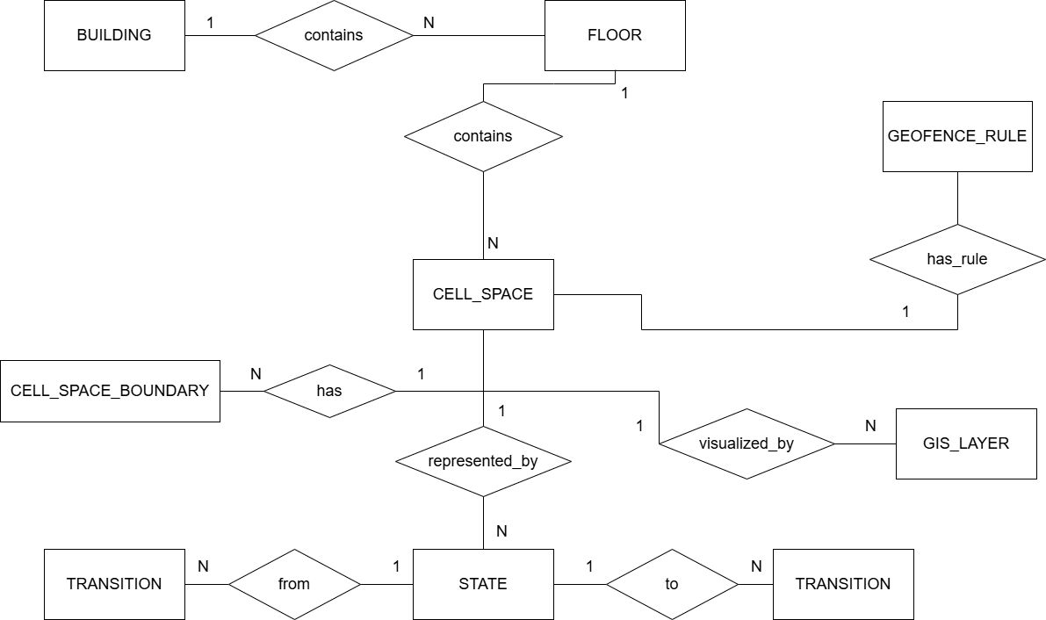
Hình 2. Mô hình không AMA Indoor GIS (cải tiến từ IndoorGML)
Trong mô hình AMA Indoor GIS, Building là cấp không gian tổng quát nhất, đại diện cho một tòa nhà được quản lý trong hệ thống. Mỗi tòa nhà có thể gồm nhiều Floor, và mỗi tầng lại chứa nhiều CellSpace. Cách tổ chức này giúp hệ thống phân cấp dữ liệu không gian theo đúng cấu trúc thực tế của công trình: tòa nhà, tầng, khu vực. So với IndoorGML gốc, việc bổ sung Building và Floor giúp mô hình rõ ràng hơn khi áp dụng vào bài toán chấm công trong doanh nghiệp, đặc biệt là khi cần xác định nhân viên đang ở tầng nào trong cùng một tòa nhà.
Thực thể CellSpace tiếp tục đóng vai trò trung tâm trong phần không gian. Trong phạm vi đề tài, CellSpace không chỉ biểu diễn một vùng không gian như phòng làm việc, hành lang hoặc khu vực chức năng, mà còn có thể được dùng làm vùng chấm công hợp lệ. Mỗi CellSpace có thể được gắn với một hoặc nhiều Geofence Rule để xác định các điều kiện cho phép check-in và check-out. Nhờ đó, hệ thống có thể kiểm tra vị trí nhân viên không chỉ theo kinh độ và vĩ độ, mà còn theo khoảng độ cao tương ứng với từng tầng hoặc từng vùng làm việc.
Bên cạnh đó, CellSpaceBoundary được sử dụng để mô tả ranh giới của một CellSpace. Thành phần này giúp mô hình biểu diễn được phạm vi không gian của từng khu vực, hỗ trợ việc xác định nhân viên có nằm trong vùng chấm công được cho phép hay không. State và Transition được giữ lại từ IndoorGML nhằm biểu diễn điểm đại diện và mối liên kết giữa các vùng không gian. Trong giai đoạn hiện tại, hai thành phần này giúp mô hình giữ được khả năng mở rộng, chẳng hạn như bổ sung chức năng phân tích luồng di chuyển hoặc dẫn đường trong nhà ở các phiên bản sau.
Một điểm mở rộng quan trọng của mô hình AMA Indoor GIS là sự xuất hiện của GIS Layer và Geofence Rule. GIS Layer giúp liên kết dữ liệu không gian với lớp bản đồ được hiển thị trên hệ thống ArcGIS, phục vụ việc trực quan hóa tòa nhà, tầng và vùng chấm công trên bản đồ 3D. Trong khi đó, Geofence Rule lưu trữ các quy tắc kiểm tra vị trí như bán kính cho phép, khoảng độ cao hợp lệ, trạng thái cho phép check-in, check-out và trạng thái hoạt động của vùng. Đây là thành phần giúp mô hình IndoorGML được điều chỉnh để phục vụ trực tiếp cho nghiệp vụ chấm công.
Song song với mô hình không gian, hệ thống cần một mô hình nghiệp vụ để biểu diễn các đối tượng tham gia vào quy trình chấm công. Nhóm mô hình này được xây dựng dựa trên các yêu cầu vận hành của hệ thống AMA, bao gồm quản lý nhân viên, tài khoản, thiết bị, ca làm việc, bản ghi chấm công, phát hiện gian lận và nhật ký hệ thống. Việc tách riêng mô hình nghiệp vụ giúp hệ thống phân biệt rõ dữ liệu không gian dùng để xác minh vị trí với dữ liệu nghiệp vụ dùng để xử lý hoạt động chấm công hằng ngày.
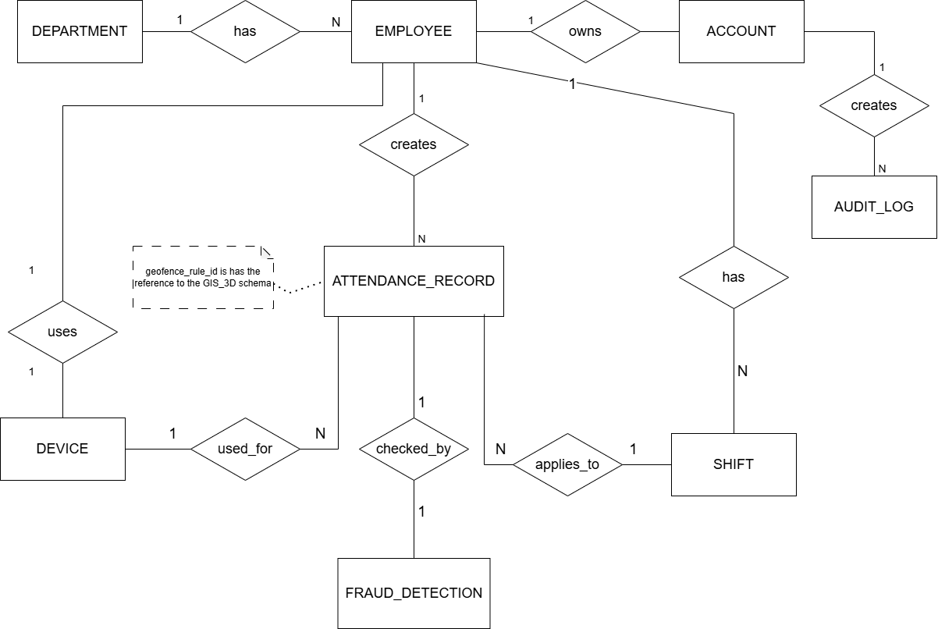
Hình 3. Mô hình dữ liệu nghiệp vụ chấm công
Mô hình nghiệp vụ gồm các thực thể chính như Department, Employee, Account, Device, Attendance Record, Shift, Fraud Detection và Audit Log. Trong đó, Employee là trung tâm của nghiệp vụ chấm công vì mọi thao tác check-in và check-out đều gắn với một nhân viên cụ thể. Employee thuộc một Department, sở hữu một Account để đăng nhập hệ thống, sử dụng Device để thực hiện chấm công và tạo ra các Attendance Record trong quá trình làm việc.
Attendance Record là thực thể quan trọng nhất trong luồng nghiệp vụ vì lưu lại toàn bộ thông tin của một lần chấm công. Một bản ghi chấm công bao gồm loại thao tác, thời gian, tọa độ GPS 3D, độ chính xác GPS, trạng thái xử lý và lý do từ chối nếu có. Bản ghi này được liên kết với Shift để xác định trạng thái đúng giờ, đi trễ hoặc về sớm, đồng thời liên kết với Fraud Detection để lưu kết quả kiểm tra gian lận như mock location, GPS spoofing hoặc nghi ngờ chấm công hộ.

2.3 Sơ đồ quan hệ của các đối tượng (Entity Relationship Diagram)

2.3.1. ERD mô hình AMA Indoor GIS
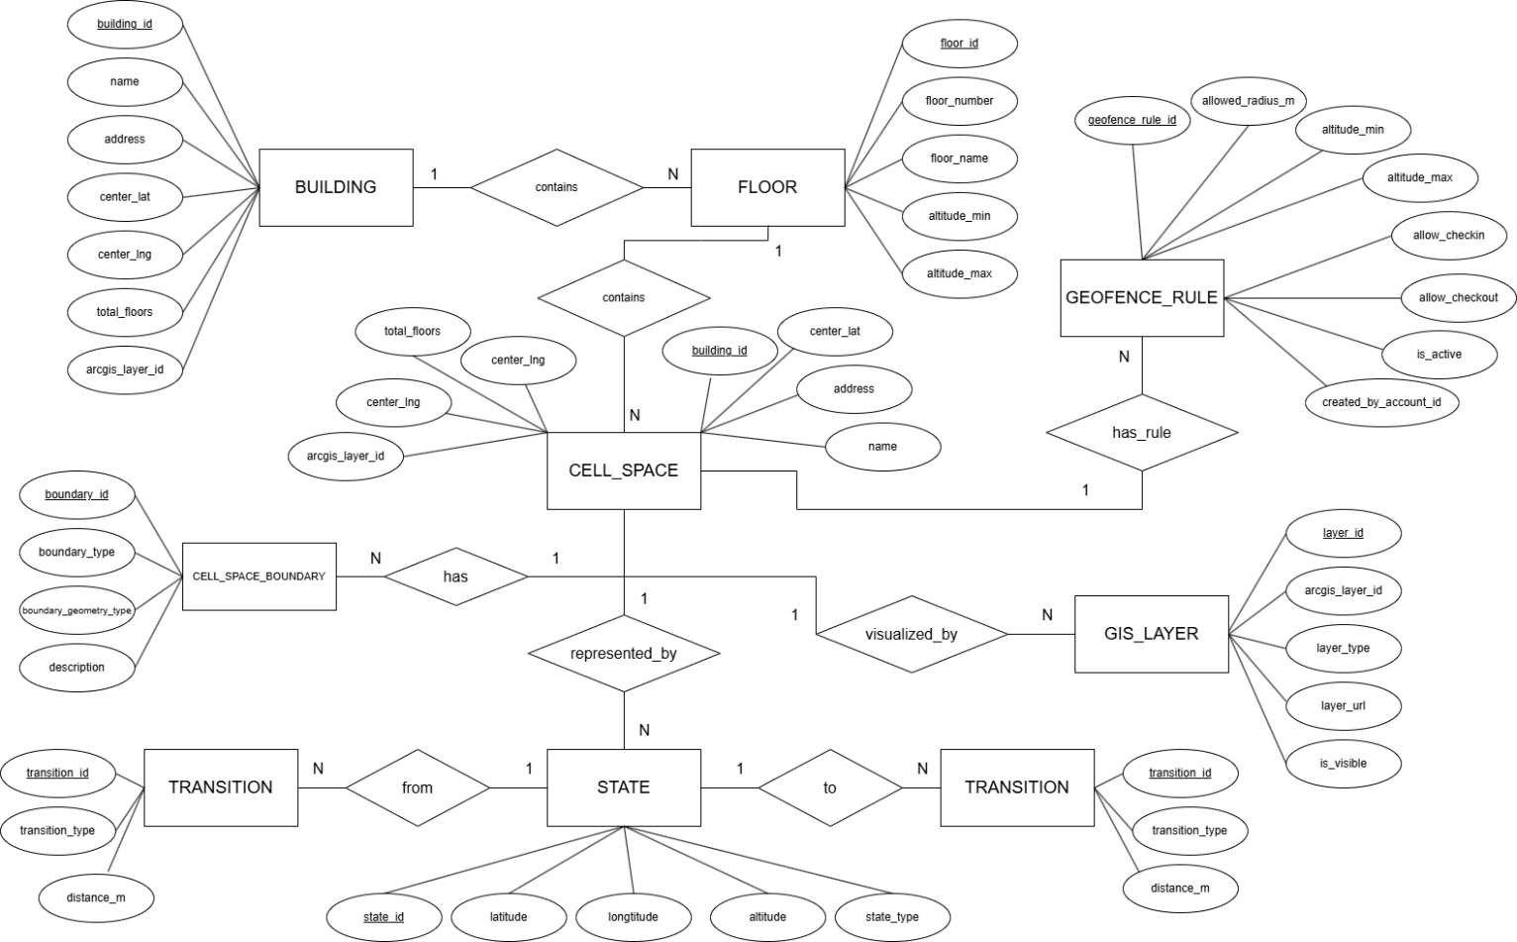
Hình 4. ERD mô hình AMA Indoor GIS
ERD AMA Indoor GIS mô tả cấu trúc dữ liệu không gian phục vụ cho việc quản lý tòa nhà, tầng, khu vực, ranh giới, lớp bản đồ và quy tắc geofence. Mô hình này được xây dựng dựa trên IndoorGML nhưng đã được điều chỉnh để phù hợp với yêu cầu chấm công trong môi trường tòa nhà nhiều tầng.
Trong sơ đồ, Building có quan hệ một nhiều với Floor. Điều này thể hiện rằng một tòa nhà có thể bao gồm nhiều tầng, nhưng mỗi tầng chỉ thuộc về một tòa nhà cụ thể. Đây là quan hệ nền tảng để hệ thống tổ chức dữ liệu không gian theo cấp bậc.
Floor tiếp tục có quan hệ một nhiều với CellSpace. Một tầng có thể chứa nhiều khu vực khác nhau như phòng làm việc, hành lang, khu vực chấm công hoặc khu vực chức năng. Ngược lại, mỗi CellSpace chỉ thuộc về một tầng nhất định. Nhờ quan hệ này, hệ thống có thể xác định một khu vực cụ thể đang nằm ở tầng nào trong tòa nhà.
CellSpace có quan hệ với CellSpaceBoundary để mô tả ranh giới của khu vực. Một CellSpace có thể có nhiều ranh giới, trong khi mỗi ranh giới được gắn với một CellSpace cụ thể. Quan hệ này giúp hệ thống lưu trữ thông tin về đường bao hoặc giới hạn không gian của từng khu vực, phục vụ cho việc kiểm tra vùng chấm công.
Bên cạnh đó, CellSpace còn được biểu diễn bởi State thông qua quan hệ represented_by. State đóng vai trò là điểm đại diện trong mô hình đồ thị của IndoorGML. Một CellSpace có thể được biểu diễn bởi nhiều State nếu cần mô tả chi tiết hơn, còn mỗi State gắn với một CellSpace cụ thể. Các State được kết nối với nhau thông qua Transition, trong đó Transition thể hiện liên kết giữa các điểm hoặc giữa các vùng không gian.
GIS Layer có quan hệ với CellSpace thông qua quan hệ visualized_by. Một CellSpace có thể được hiển thị trên nhiều lớp bản đồ khác nhau, trong khi mỗi GIS Layer có thể phục vụ cho việc trực quan hóa các vùng không gian trong hệ thống. Thành phần này giúp kết nối mô hình dữ liệu với bản đồ GIS 3D trên dashboard quản trị.
Geofence Rule có quan hệ với CellSpace thông qua quan hệ has_rule. Một CellSpace có thể có nhiều quy tắc geofence khác nhau, chẳng hạn quy tắc cho phép check-in, quy tắc cho phép check-out hoặc quy tắc đang hoạt động theo thời điểm. Mỗi Geofence Rule được dùng để kiểm tra vị trí của nhân viên dựa trên bán kính, độ cao tối thiểu, độ cao tối đa và trạng thái cho phép chấm công.
Bảng 2. Thành phần của mô hình AMA Indoor GIS
Thực thể | Vai trò trong mô hình | Một số thuộc tính chính
Building | Đại diện cho tòa nhà được quản lý trong hệ thống | building_id, name, address, center_lat, center_lng, total_floors, arcgis_layer_id
Floor | Đại diện cho từng tầng thuộc một tòa nhà | floor_id, floor_number, floor_name, altitude_min, altitude_max
CellSpace | Đại diện cho một vùng không gian trong tầng, có thể là phòng, hành lang hoặc vùng chấm công | cell_space_id, name, address, center_lat, center_lng, total_floors, arcgis_layer_id, building_id
CellSpaceBoundary | Mô tả ranh giới của CellSpace | boundary_id, boundary_type, boundary_geometry_type, description
State | Biểu diễn điểm đại diện hoặc trạng thái không gian của CellSpace | state_id, latitude, longitude, altitude, state_type
Transition | Biểu diễn liên kết giữa các State | transition_id, transition_type, distance_m
GIS Layer | Quản lý lớp bản đồ dùng để hiển thị dữ liệu không gian | layer_id, arcgis_layer_id, layer_type, layer_url, is_visible
Geofence Rule | Lưu quy tắc kiểm tra vùng chấm công hợp lệ | geofence_rule_id, allowed_radius_m, altitude_min, altitude_max, allow_checkin, allow_checkout, is_active, created_by_account_id

Bảng 3. Các quan hệ chính trong mô hình AMA Indoor GIS
Quan hệ | Quan hệ | Ý nghĩa
Building contains Floor | 1 - N | Một tòa nhà có nhiều tầng, mỗi tầng thuộc một tòa nhà
Floor contains CellSpace | 1 - N | Một tầng có nhiều khu vực, mỗi khu vực thuộc một tầng
CellSpace has CellSpaceBoundary | 1 - N | Một khu vực có nhiều ranh giới
CellSpace represented_by State | 1 - N | Một khu vực có thể được biểu diễn bởi một hoặc nhiều điểm đại diện
State from Transition | 1 - N | Một State có thể là điểm bắt đầu của nhiều Transition
State to Transition | 1 - N | Một State có thể là điểm kết thúc của nhiều Transition
CellSpace visualized_by GIS Layer | 1 - N | Một khu vực có thể được trực quan hóa trên các lớp bản đồ
CellSpace has_rule Geofence Rule | 1 - N | Một khu vực có thể có nhiều quy tắc geofence

2.3.2 ERD mô hình nghiệp vụ chấm công
ERD nghiệp vụ chấm công mô tả các đối tượng tham gia vào quá trình vận hành hệ thống AMA. Mô hình này tập trung vào việc quản lý nhân viên, tài khoản, thiết bị, ca làm việc, bản ghi chấm công, kiểm tra gian lận và nhật ký hệ thống.
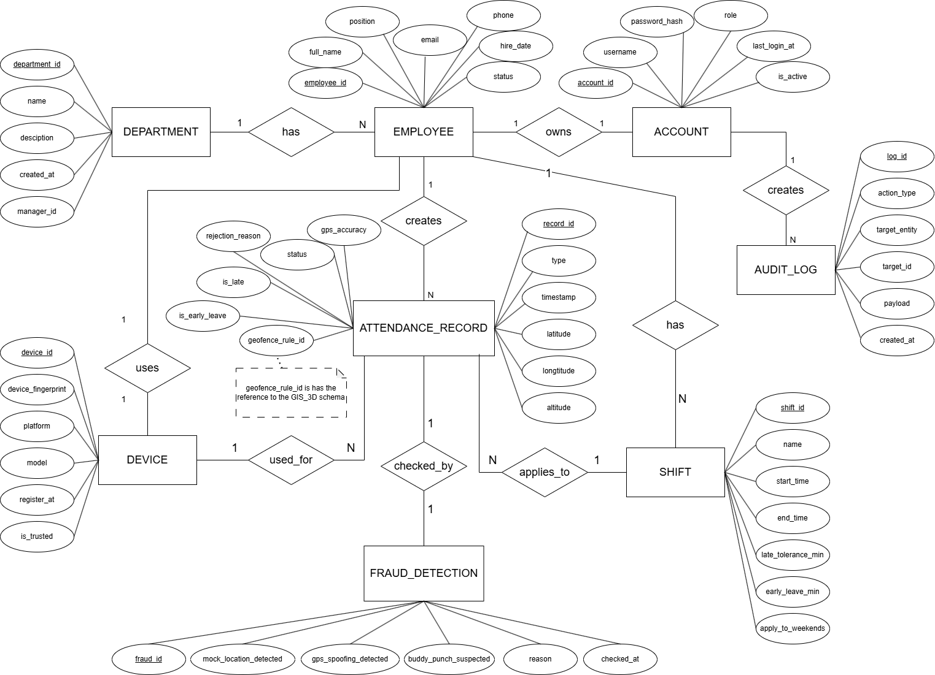
Hình 5. ERD mô hình nghiệp vụ chấm công
Trong sơ đồ, Department có quan hệ một nhiều với Employee. Một phòng ban có thể có nhiều nhân viên, còn mỗi nhân viên thuộc về một phòng ban cụ thể. Quan hệ này giúp hệ thống tổ chức nhân sự theo cơ cấu doanh nghiệp.
Employee có quan hệ một một với Account. Mỗi nhân viên sở hữu một tài khoản đăng nhập để sử dụng hệ thống. Account lưu thông tin xác thực, vai trò và trạng thái hoạt động, từ đó phục vụ cho việc phân quyền người dùng như nhân viên, HR, admin hoặc ban lãnh đạo.
Employee cũng có quan hệ với Device thông qua quan hệ uses. Một nhân viên sử dụng thiết bị đã đăng ký để thực hiện chấm công. Trong mô hình hiện tại, quan hệ này được thiết kế theo hướng một nhân viên gắn với một thiết bị chính, giúp hệ thống kiểm soát thiết bị đáng tin cậy và hạn chế tình trạng chấm công hộ.
Employee có quan hệ một nhiều với Attendance Record thông qua quan hệ creates. Điều này thể hiện rằng một nhân viên có thể tạo nhiều bản ghi chấm công trong quá trình làm việc, trong khi mỗi bản ghi chấm công chỉ thuộc về một nhân viên cụ thể.
Attendance Record là trung tâm của mô hình nghiệp vụ. Thực thể này liên kết với Device để xác định thiết bị được dùng khi chấm công, liên kết với Shift để xác định ca làm việc được áp dụng và liên kết với Fraud Detection để lưu kết quả kiểm tra gian lận. Ngoài ra, Attendance Record còn có thuộc tính geofence_rule_id, dùng để tham chiếu sang mô hình AMA Indoor GIS. Nhờ thuộc tính này, hệ thống có thể biết bản ghi chấm công đã được kiểm tra theo quy tắc geofence nào.
Shift có quan hệ với Attendance Record thông qua quan hệ applies_to. Một ca làm việc có thể được áp dụng cho nhiều bản ghi chấm công, còn mỗi bản ghi chấm công được kiểm tra theo một ca làm việc cụ thể. Quan hệ này giúp hệ thống xác định trạng thái đúng giờ, đi trễ hoặc về sớm.
Fraud Detection có quan hệ với Attendance Record thông qua quan hệ checked_by. Mỗi bản ghi chấm công được kiểm tra bởi một kết quả phát hiện gian lận. Thực thể này lưu các thông tin như mock location, GPS spoofing, nghi ngờ chấm công hộ, lý do phát hiện và thời điểm kiểm tra.
Account có quan hệ một nhiều với Audit Log thông qua quan hệ creates. Một tài khoản có thể tạo ra nhiều nhật ký hệ thống trong quá trình sử dụng, chẳng hạn đăng nhập, cập nhật quy tắc geofence, xử lý bản ghi chấm công hoặc thay đổi dữ liệu. Audit Log giúp hệ thống đảm bảo khả năng truy vết và minh bạch trong vận hành.
Bảng 4. Thành phần của mô hình nghiệp vụ
Thực thể | Vai trò trong mô hình | Một số thuộc tính chính
Department | Đại diện cho phòng ban trong doanh nghiệp | department_id, name, description, created_at, manager_id
Employee | Đại diện cho nhân viên sử dụng hệ thống | employee_id, full_name, email, phone, position, hire_date, status
Account | Đại diện cho tài khoản đăng nhập của nhân viên | account_id, username, password_hash, role, last_login_at, is_active
Device | Đại diện cho thiết bị di động dùng để chấm công | device_id, device_fingerprint, platform, model, register_at, is_trusted
Attendance Record | Lưu thông tin một lần check-in hoặc check-out | record_id, type, timestamp, latitude, longitude, altitude, gps_accuracy, status, rejection_reason, is_late, is_early_leave, geofence_rule_id
Shift | Đại diện cho ca làm việc | shift_id, name, start_time, end_time, late_tolerance_min, early_leave_min, apply_to_weekends
Fraud Detection | Lưu kết quả kiểm tra gian lận của bản ghi chấm công | fraud_id, mock_location_detected, gps_spoofing_detected, buddy_punch_suspected, reason, checked_at
Audit Log | Lưu nhật ký thao tác trong hệ thống | log_id, action_type, target_entity, target_id, payload, created_at

Bảng 5. Các quan hệ chính trong mô hình nghiệp vụ
Quan hệ | Quan hệ | Ý nghĩa
Department has Employee | 1 - N | Một phòng ban có nhiều nhân viên
Employee owns Account | 1 - 1 | Mỗi nhân viên sở hữu một tài khoản đăng nhập
Employee uses Device | 1 - 1 | Một nhân viên sử dụng một thiết bị đã đăng ký để chấm công
Employee creates Attendance Record | 1 - N | Một nhân viên có thể tạo nhiều bản ghi chấm công
Device used_for Attendance Record | 1 - N | Một thiết bị có thể được dùng cho nhiều lần chấm công
Attendance Record applies_to Shift | N - 1 | Nhiều bản ghi chấm công có thể áp dụng cùng một ca làm việc
Attendance Record checked_by Fraud Detection | 1 - 1 | Mỗi bản ghi chấm công được kiểm tra bởi một kết quả phát hiện gian lận
Employee has Shift | 1 - N | Một nhân viên có thể được gắn với nhiều ca làm việc
Account creates Audit Log | 1 - N | Một tài khoản có thể tạo nhiều bản ghi nhật ký hệ thống

Về mối liên kết giữa hai ERD, thuộc tính geofence_rule_id trong Attendance Record đóng vai trò tham chiếu đến Geofence Rule của mô hình AMA Indoor GIS. Khi nhân viên thực hiện check-in hoặc check-out, hệ thống ghi nhận tọa độ GPS 3D gồm vĩ độ, kinh độ và độ cao. Sau đó, tọa độ này được đối chiếu với Geofence Rule tương ứng để xác định vị trí có nằm trong vùng hợp lệ hay không. Nếu vị trí phù hợp với bán kính và khoảng độ cao được cấu hình, bản ghi chấm công sẽ tiếp tục được kiểm tra theo ca làm việc và kiểm tra gian lận. Ngược lại, bản ghi có thể bị từ chối và lưu lại lý do trong Attendance Record.

2.4 Chuyển mô hình ERD thành mô hình quan hệ

2.4.1. Chuyển mô hình ERD của AMA Indoor GIS thành mô hình quan hệ
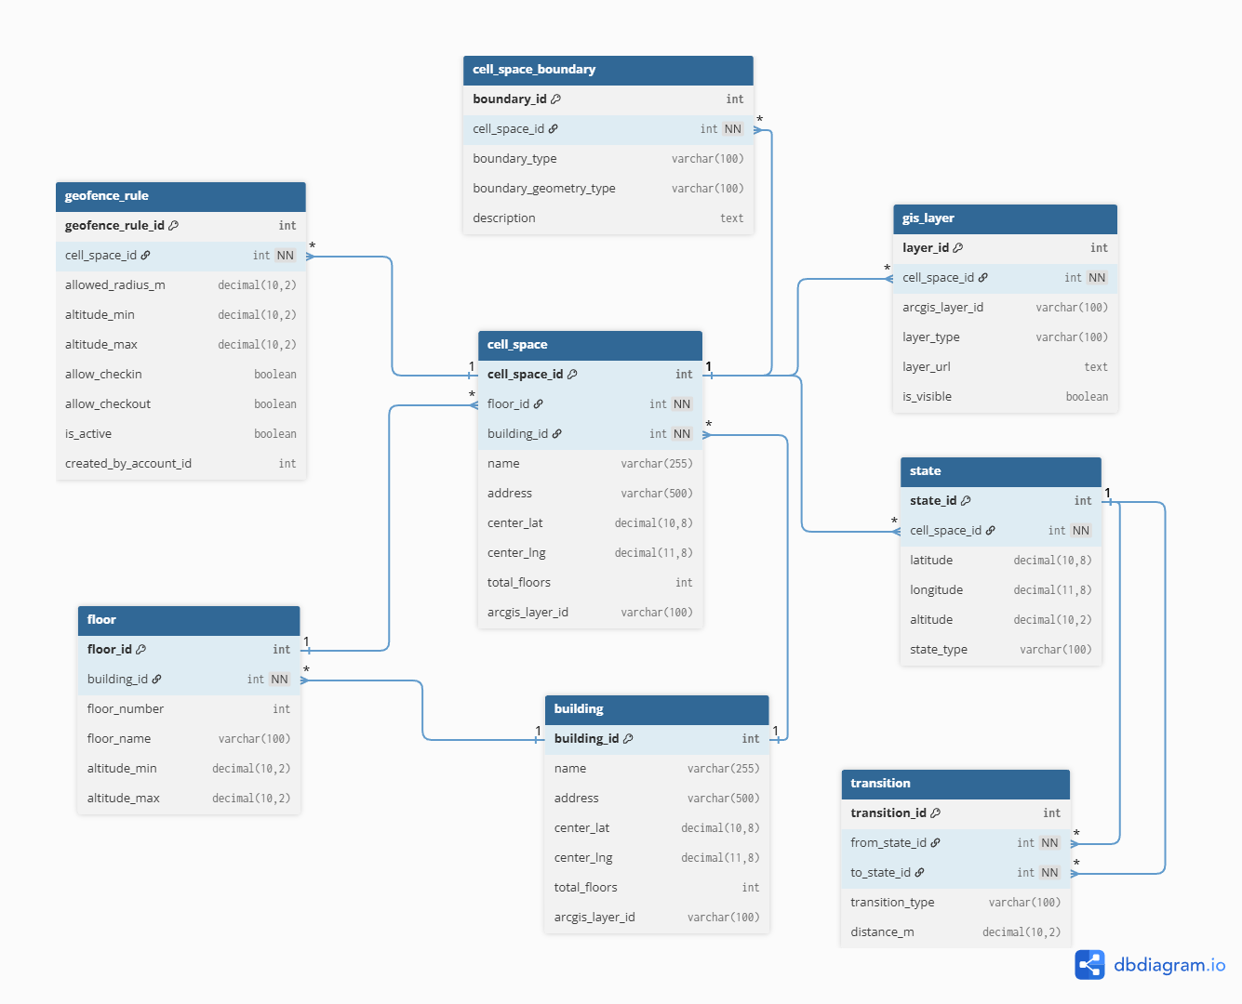
Hình 6. Mô hình database của AMA Indoor GIS

Bảng BUILDING
Bảng BUILDING lưu thông tin tổng quát về tòa nhà trong hệ thống GIS Indoor. Đây là thực thể cấp cao nhất trong mô hình không gian, dùng để gom nhóm các tầng, vùng không gian và lớp bản đồ liên quan.
Bảng 6. Bảng BUILDING
Tên cột | Mô tả cột | Ý nghĩa cột | Kiểu dữ liệu | Ràng buộc
building_id | Mã định danh của tòa nhà | Xác định duy nhất mỗi tòa nhà trong hệ thống | INT | PRIMARY KEY, AUTO_INCREMENT, NOT NULL
name | Tên tòa nhà | Dùng để hiển thị và quản lý tòa nhà | VARCHAR(255) | NOT NULL
address | Địa chỉ tòa nhà | Lưu địa chỉ vật lý hoặc mô tả vị trí của tòa nhà | VARCHAR(255) | NULL
center_lat | Vĩ độ trung tâm | Xác định tọa độ trung tâm của tòa nhà theo trục latitude | DECIMAL(9,6) | NULL, CHECK (center_lat BETWEEN -90 AND 90)
center_lng | Kinh độ trung tâm | Xác định tọa độ trung tâm của tòa nhà theo trục longitude | DECIMAL(9,6) | NULL, CHECK (center_lng BETWEEN -180 AND 180)
total_floors | Tổng số tầng | Cho biết số tầng được quản lý trong tòa nhà | INT | NOT NULL, DEFAULT 1, CHECK (total_floors > 0)
arcgis_layer_id | Mã lớp ArcGIS | Liên kết tòa nhà với layer tương ứng trên ArcGIS | VARCHAR(100) | NULL, INDEX

Bảng FLOOR
Bảng FLOOR lưu thông tin các tầng thuộc một tòa nhà. Bảng này giúp hệ thống phân chia không gian theo chiều cao, phục vụ kiểm tra vị trí 3D dựa trên altitude.
Bảng 7. Bảng FLOOR
Tên cột | Mô tả cột | Ý nghĩa cột | Kiểu dữ liệu | Ràng buộc
floor_id | Mã định danh của tầng | Xác định duy nhất mỗi tầng trong hệ thống | INT | PRIMARY KEY, AUTO_INCREMENT, NOT NULL
building_id | Mã tòa nhà | Xác định tầng này thuộc tòa nhà nào | INT | FOREIGN KEY REFERENCES BUILDING(building_id), NOT NULL, ON DELETE CASCADE
floor_number | Số thứ tự tầng | Dùng để xác định tầng 1, tầng 2, tầng 3,... | INT | NOT NULL
floor_name | Tên tầng | Tên hiển thị của tầng trong hệ thống | VARCHAR(100) | NULL
altitude_min | Độ cao tối thiểu | Mốc altitude thấp nhất của tầng | DECIMAL(8,2) | NULL
altitude_max | Độ cao tối đa | Mốc altitude cao nhất của tầng | DECIMAL(8,2) | NULL, CHECK (altitude_max >= altitude_min)

Bảng CELL_SPACE
Bảng CELL_SPACE là bảng trung tâm trong mô hình Indoor GIS. Bảng này biểu diễn một vùng không gian cụ thể trong tầng, ví dụ phòng làm việc, hành lang, sảnh, khu vực chức năng hoặc vùng chấm công hợp lệ.
Bảng 8. Bảng CELL_SPACE
Tên cột | Mô tả cột | Ý nghĩa cột | Kiểu dữ liệu | Ràng buộc
cell_space_id | Mã định danh vùng không gian | Xác định duy nhất mỗi vùng không gian | INT | PRIMARY KEY, AUTO_INCREMENT, NOT NULL
building_id | Mã tòa nhà | Xác định vùng không gian thuộc tòa nhà nào | INT | FOREIGN KEY REFERENCES BUILDING(building_id), NOT NULL, ON DELETE CASCADE
floor_id | Mã tầng | Xác định vùng không gian thuộc tầng nào | INT | FOREIGN KEY REFERENCES FLOOR(floor_id), NOT NULL, ON DELETE CASCADE
name | Tên vùng không gian | Tên của phòng, hành lang, sảnh hoặc khu vực chấm công | VARCHAR(255) | NOT NULL
address | Địa chỉ nội bộ | Mô tả vị trí nội bộ của CellSpace trong tòa nhà | VARCHAR(255) | NULL
center_lat | Vĩ độ trung tâm | Tọa độ latitude tại tâm của vùng không gian | DECIMAL(9,6) | NULL, CHECK (center_lat BETWEEN -90 AND 90)
center_lng | Kinh độ trung tâm | Tọa độ longitude tại tâm của vùng không gian | DECIMAL(9,6) | NULL, CHECK (center_lng BETWEEN -180 AND 180)
total_floors | Tổng số tầng liên quan | Thuộc tính xuất hiện trong ERD, có thể dùng để mô tả số tầng liên quan đến vùng | INT | NULL, CHECK (total_floors > 0)
arcgis_layer_id | Mã lớp ArcGIS | Liên kết CellSpace với layer GIS tương ứng | VARCHAR(100) | NULL, INDEX

Bảng CELL_SPACE_BOUNDARY
Bảng CELL_SPACE_BOUNDARY lưu thông tin ranh giới của từng vùng không gian. Ranh giới có thể là tường, cửa, vách ngăn, đường bao vật lý hoặc ranh giới ảo dùng cho xử lý GIS.
Bảng 9. Bảng CELL_SPACE_BOUNDARY
Tên cột | Mô tả cột | Ý nghĩa cột | Kiểu dữ liệu | Ràng buộc
boundary_id | Mã định danh ranh giới | Xác định duy nhất mỗi ranh giới | INT | PRIMARY KEY, AUTO_INCREMENT, NOT NULL
cell_space_id | Mã vùng không gian | Xác định ranh giới này thuộc CellSpace nào | INT | FOREIGN KEY REFERENCES CELL_SPACE(cell_space_id), NOT NULL, ON DELETE CASCADE
boundary_type | Loại ranh giới | Phân loại ranh giới như wall, door, virtual boundary | VARCHAR(50) | NOT NULL
boundary_geometry_type | Kiểu hình học | Xác định kiểu hình học biểu diễn ranh giới | VARCHAR(50) | NOT NULL
description | Mô tả ranh giới | Lưu thông tin mô tả chi tiết về ranh giới | TEXT | NULL

Bảng STATE
Bảng STATE biểu diễn điểm đại diện của một CELL_SPACE trong mô hình đồ thị không gian. Mỗi STATE có thể được xem như một node dùng cho các bài toán kết nối không gian, dẫn đường trong nhà hoặc phân tích di chuyển.
Bảng 10. Bảng STATE
Tên cột | Mô tả cột | Ý nghĩa cột | Kiểu dữ liệu | Ràng buộc
state_id | Mã định danh State | Xác định duy nhất mỗi điểm đại diện | INT | PRIMARY KEY, AUTO_INCREMENT, NOT NULL
cell_space_id | Mã vùng không gian | Xác định State đại diện cho CellSpace nào | INT | FOREIGN KEY REFERENCES CELL_SPACE(cell_space_id), NOT NULL, ON DELETE CASCADE
latitude | Vĩ độ của State | Lưu tọa độ latitude của điểm đại diện | DECIMAL(9,6) | NOT NULL, CHECK (latitude BETWEEN -90 AND 90)
longitude | Kinh độ của State | Lưu tọa độ longitude của điểm đại diện | DECIMAL(9,6) | NOT NULL, CHECK (longitude BETWEEN -180 AND 180)
altitude | Độ cao của State | Lưu tọa độ độ cao của điểm đại diện | DECIMAL(8,2) | NULL
state_type | Loại State | Phân loại State theo vai trò trong không gian | VARCHAR(50) | NULL

Bảng TRANSITION
Bảng TRANSITION biểu diễn liên kết giữa hai STATE. Đây là cạnh trong mô hình đồ thị không gian, cho biết khả năng di chuyển hoặc kết nối giữa các điểm đại diện trong tòa nhà.
Bảng 11. Bảng TRANSITION
Tên cột | Mô tả cột | Ý nghĩa cột | Kiểu dữ liệu | Ràng buộc
transition_id | Mã định danh Transition | Xác định duy nhất mỗi liên kết không gian | INT | PRIMARY KEY, AUTO_INCREMENT, NOT NULL
from_state_id | State bắt đầu | Xác định node xuất phát của liên kết | INT | FOREIGN KEY REFERENCES STATE(state_id), NOT NULL, ON DELETE CASCADE
to_state_id | State kết thúc | Xác định node đích của liên kết | INT | FOREIGN KEY REFERENCES STATE(state_id), NOT NULL, ON DELETE CASCADE
transition_type | Loại liên kết | Phân loại đường kết nối giữa hai State | VARCHAR(50) | NOT NULL
distance_m | Khoảng cách di chuyển | Lưu khoảng cách giữa hai State tính theo mét | DECIMAL(10,2) | NULL, CHECK (distance_m >= 0)

Bảng GIS_LAYER
Bảng GIS_LAYER quản lý các lớp bản đồ GIS được dùng để trực quan hóa dữ liệu không gian. Bảng này giúp hệ thống liên kết dữ liệu database với nền tảng bản đồ như ArcGIS Scene View hoặc Feature Layer.
Bảng 12. Bảng GIS_LAYER
Tên cột | Mô tả cột | Ý nghĩa cột | Kiểu dữ liệu | Ràng buộc
layer_id | Mã định danh layer | Xác định duy nhất mỗi lớp bản đồ GIS | INT | PRIMARY KEY, AUTO_INCREMENT, NOT NULL
cell_space_id | Mã vùng không gian | Xác định layer này trực quan hóa CellSpace nào | INT | FOREIGN KEY REFERENCES CELL_SPACE(cell_space_id), NOT NULL, ON DELETE CASCADE
arcgis_layer_id | Mã layer ArcGIS | Lưu mã định danh layer trên nền tảng ArcGIS | VARCHAR(100) | NOT NULL, UNIQUE
layer_type | Loại layer | Phân loại lớp bản đồ theo đối tượng hiển thị | VARCHAR(50) | NOT NULL
layer_url | Đường dẫn layer | Lưu URL truy cập đến layer GIS | TEXT | NULL
is_visible | Trạng thái hiển thị | Xác định layer có được hiển thị trên bản đồ hay không | BOOLEAN | NOT NULL, DEFAULT TRUE

Bảng GEOFENCE_RULE
Bảng GEOFENCE_RULE lưu các quy tắc kiểm tra vị trí chấm công hợp lệ. Mỗi quy tắc được gắn với một CELL_SPACE và dùng để xác định người dùng có được phép check-in hoặc check-out trong vùng đó hay không.
Bảng 13. Bảng GEOFENCE_RULE
Tên cột | Mô tả cột | Ý nghĩa cột | Kiểu dữ liệu | Ràng buộc
geofence_rule_id | Mã định danh quy tắc geofence | Xác định duy nhất mỗi quy tắc kiểm tra vị trí | INT | PRIMARY KEY, AUTO_INCREMENT, NOT NULL
cell_space_id | Mã vùng không gian | Xác định quy tắc geofence áp dụng cho CellSpace nào | INT | FOREIGN KEY REFERENCES CELL_SPACE(cell_space_id), NOT NULL, ON DELETE CASCADE
allowed_radius_m | Bán kính cho phép | Xác định phạm vi hợp lệ tính từ tâm vùng không gian | DECIMAL(8,2) | NOT NULL, CHECK (allowed_radius_m > 0)
altitude_min | Độ cao tối thiểu | Giới hạn altitude thấp nhất được phép chấm công | DECIMAL(8,2) | NULL
altitude_max | Độ cao tối đa | Giới hạn altitude cao nhất được phép chấm công | DECIMAL(8,2) | NULL, CHECK (altitude_max >= altitude_min)
allow_checkin | Cho phép check-in | Xác định quy tắc có cho phép thao tác check-in hay không | BOOLEAN | NOT NULL, DEFAULT TRUE
allow_checkout | Cho phép check-out | Xác định quy tắc có cho phép thao tác check-out hay không | BOOLEAN | NOT NULL, DEFAULT TRUE
is_active | Trạng thái hoạt động | Xác định quy tắc hiện có đang được áp dụng hay không | BOOLEAN | NOT NULL, DEFAULT TRUE
created_by_account_id | Tài khoản tạo quy tắc | Ghi nhận tài khoản admin hoặc HR đã tạo quy tắc geofence | INT | NULL, INDEX, FOREIGN KEY REFERENCES ACCOUNT(account_id) nếu tích hợp với mô hình nghiệp vụ

2.4.3. Chuyển mô hình ERD nghiệp vụ thành mô hình quan hệ
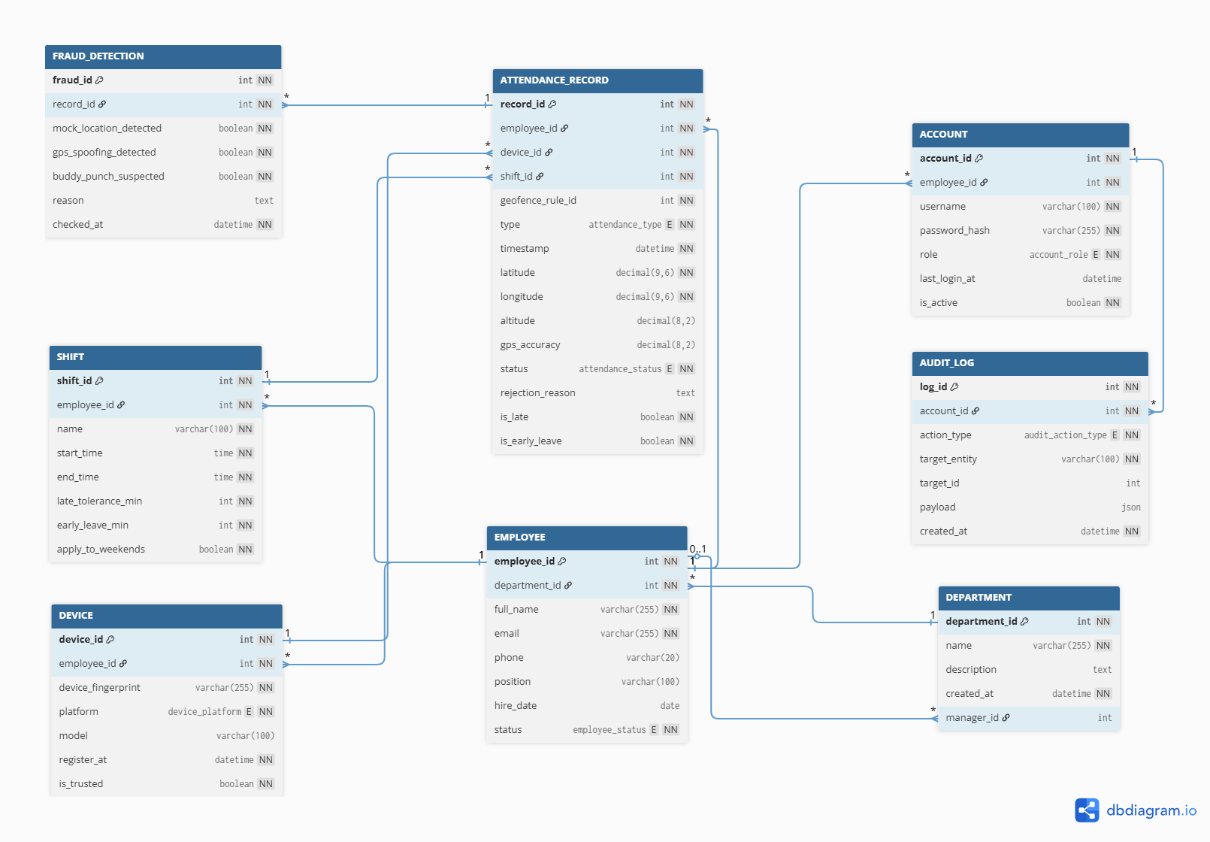
Hình 7. Mô hình database của AMA Indoor GIS

Bảng DEPARTMENT
xs
Bảng DEPARTMENT lưu thông tin các phòng ban trong doanh nghiệp. Bảng này dùng để phân nhóm nhân viên theo cơ cấu tổ chức và hỗ trợ quản lý nhân sự trong hệ thống chấm công.
Bảng 14. Bảng DEPARTMENT
Tên cột | Mô tả cột | Ý nghĩa cột | Kiểu dữ liệu | Ràng buộc
department_id | Mã định danh phòng ban | Xác định duy nhất mỗi phòng ban trong hệ thống | INT | PRIMARY KEY, AUTO_INCREMENT, NOT NULL
name | Tên phòng ban | Dùng để hiển thị và quản lý phòng ban | VARCHAR(255) | NOT NULL, UNIQUE
description | Mô tả phòng ban | Lưu thông tin mô tả chức năng hoặc nhiệm vụ của phòng ban | TEXT | NULL
created_at | Thời điểm tạo phòng ban | Ghi nhận thời gian phòng ban được tạo trong hệ thống | DATETIME | NOT NULL, DEFAULT CURRENT_TIMESTAMP
manager_id | Mã quản lý phòng ban | Xác định nhân viên giữ vai trò quản lý phòng ban | INT | NULL, INDEX, FOREIGN KEY REFERENCES EMPLOYEE(employee_id)

Bảng EMPLOYEE
Bảng EMPLOYEE lưu thông tin nhân viên trong doanh nghiệp. Đây là thực thể trung tâm của mô hình nghiệp vụ chấm công, liên kết với phòng ban, tài khoản, thiết bị, ca làm việc và bản ghi chấm công
Bảng 15. Bảng EMPLOYEE
Tên cột | Mô tả cột | Ý nghĩa cột | Kiểu dữ liệu | Ràng buộc
employee_id | Mã định danh nhân viên | Xác định duy nhất mỗi nhân viên trong hệ thống | INT | PRIMARY KEY, AUTO_INCREMENT, NOT NULL
department_id | Mã phòng ban | Xác định nhân viên thuộc phòng ban nào | INT | FOREIGN KEY REFERENCES DEPARTMENT(department_id), NOT NULL, ON DELETE RESTRICT
full_name | Họ tên nhân viên | Lưu họ tên đầy đủ của nhân viên | VARCHAR(255) | NOT NULL
email | Email nhân viên | Dùng để liên hệ hoặc định danh nhân viên trong hệ thống | VARCHAR(255) | NOT NULL, UNIQUE
phone | Số điện thoại | Lưu số điện thoại liên hệ của nhân viên | VARCHAR(20) | NULL, UNIQUE
position | Chức vụ | Cho biết vị trí công việc của nhân viên trong doanh nghiệp | VARCHAR(100) | NULL
hire_date | Ngày tuyển dụng | Lưu ngày nhân viên bắt đầu làm việc | DATE | NULL
status | Trạng thái nhân viên | Cho biết trạng thái làm việc hiện tại của nhân viên | VARCHAR(50) | NOT NULL, DEFAULT 'active', CHECK (status IN ('active', 'inactive', 'on_leave', 'terminated'))

Bảng ACCOUNT
Bảng ACCOUNT lưu thông tin tài khoản đăng nhập của nhân viên. Bảng này phục vụ xác thực, phân quyền và kiểm soát trạng thái hoạt động của người dùng trong hệ thống.
Bảng 16. Bảng ACCOUNT
Tên cột | Mô tả cột | Ý nghĩa cột | Kiểu dữ liệu | Ràng buộc
account_id | Mã định danh tài khoản | Xác định duy nhất mỗi tài khoản trong hệ thống | INT | PRIMARY KEY, AUTO_INCREMENT, NOT NULL
employee_id | Mã nhân viên | Xác định tài khoản thuộc về nhân viên nào | INT | FOREIGN KEY REFERENCES EMPLOYEE(employee_id), NOT NULL, UNIQUE, ON DELETE CASCADE
username | Tên đăng nhập | Dùng để đăng nhập vào hệ thống | VARCHAR(100) | NOT NULL, UNIQUE
password_hash | Mật khẩu đã mã hóa | Lưu chuỗi hash của mật khẩu thay vì mật khẩu gốc | VARCHAR(255) | NOT NULL
role | Vai trò tài khoản | Xác định quyền hạn của người dùng trong hệ thống | VARCHAR(50) | NOT NULL, CHECK (role IN ('employee', 'hr', 'admin', 'manager'))
last_login_at | Thời điểm đăng nhập gần nhất | Ghi nhận lần đăng nhập cuối cùng của tài khoản | DATETIME | NULL
is_active | Trạng thái hoạt động | Xác định tài khoản có đang được phép sử dụng hay không | BOOLEAN | NOT NULL, DEFAULT TRUE

Bảng DEVICE
Bảng DEVICE lưu thông tin thiết bị di động được nhân viên sử dụng để thực hiện chấm công. Bảng này hỗ trợ kiểm soát thiết bị tin cậy và hạn chế gian lận chấm công hộ.
Bảng 17. Bảng DEVICE
Tên cột | Mô tả cột | Ý nghĩa cột | Kiểu dữ liệu | Ràng buộc
device_id | Mã định danh thiết bị | Xác định duy nhất mỗi thiết bị trong hệ thống | INT | PRIMARY KEY, AUTO_INCREMENT, NOT NULL
employee_id | Mã nhân viên | Xác định thiết bị thuộc về nhân viên nào | INT | FOREIGN KEY REFERENCES EMPLOYEE(employee_id), NOT NULL, UNIQUE, ON DELETE CASCADE
device_fingerprint | Dấu vân tay thiết bị | Lưu mã định danh duy nhất của thiết bị phục vụ xác thực | VARCHAR(255) | NOT NULL, UNIQUE
platform | Nền tảng thiết bị | Cho biết thiết bị sử dụng hệ điều hành nào | VARCHAR(50) | NOT NULL, CHECK (platform IN ('android', 'ios', 'web', 'other'))
model | Dòng thiết bị | Lưu tên hoặc model của thiết bị | VARCHAR(100) | NULL
register_at | Thời điểm đăng ký | Ghi nhận thời gian thiết bị được đăng ký vào hệ thống | DATETIME | NOT NULL, DEFAULT CURRENT_TIMESTAMP
is_trusted | Trạng thái tin cậy | Xác định thiết bị đã được xác thực và cho phép chấm công hay chưa | BOOLEAN | NOT NULL, DEFAULT FALSE

Bảng SHIFT
Bảng SHIFT lưu thông tin ca làm việc được áp dụng cho nhân viên. Bảng này dùng để xác định giờ vào, giờ ra, đi trễ, về sớm và kiểm tra trạng thái chấm công.
Bảng 18. Bảng SHIFT
Tên cột | Mô tả cột | Ý nghĩa cột | Kiểu dữ liệu | Ràng buộc
shift_id | Mã định danh ca làm việc | Xác định duy nhất mỗi ca làm việc trong hệ thống | INT | PRIMARY KEY, AUTO_INCREMENT, NOT NULL
employee_id | Mã nhân viên | Xác định ca làm việc được gán cho nhân viên nào | INT | FOREIGN KEY REFERENCES EMPLOYEE(employee_id), NOT NULL, ON DELETE CASCADE
name | Tên ca làm việc | Dùng để hiển thị và quản lý ca làm việc | VARCHAR(100) | NOT NULL
start_time | Giờ bắt đầu ca | Xác định thời điểm bắt đầu làm việc | TIME | NOT NULL
end_time | Giờ kết thúc ca | Xác định thời điểm kết thúc làm việc | TIME | NOT NULL
late_tolerance_min | Số phút cho phép đi trễ | Quy định khoảng thời gian trễ vẫn được chấp nhận | INT | NOT NULL, DEFAULT 0, CHECK (late_tolerance_min >= 0)
early_leave_min | Số phút cho phép về sớm | Quy định khoảng thời gian về sớm vẫn được chấp nhận | INT | NOT NULL, DEFAULT 0, CHECK (early_leave_min >= 0)
apply_to_weekends | Áp dụng cuối tuần | Xác định ca làm việc có áp dụng vào cuối tuần hay không | BOOLEAN | NOT NULL, DEFAULT FALSE

Bảng ATTENDANCE_RECORD
Bảng ATTENDANCE_RECORD lưu thông tin từng lần check-in hoặc check-out của nhân viên. Đây là bảng trung tâm của nghiệp vụ chấm công, ghi nhận thời gian, vị trí GPS 3D, trạng thái xử lý và kết quả đối chiếu geofence.
Bảng 19. Bảng ATTENDANCE_RECORD
Tên cột | Mô tả cột | Ý nghĩa cột | Kiểu dữ liệu | Ràng buộc
record_id | Mã định danh bản ghi chấm công | Xác định duy nhất mỗi lần chấm công | INT | PRIMARY KEY, AUTO_INCREMENT, NOT NULL
employee_id | Mã nhân viên | Xác định nhân viên tạo bản ghi chấm công | INT | FOREIGN KEY REFERENCES EMPLOYEE(employee_id), NOT NULL, ON DELETE CASCADE
device_id | Mã thiết bị | Xác định thiết bị được sử dụng khi chấm công | INT | FOREIGN KEY REFERENCES DEVICE(device_id), NOT NULL, ON DELETE RESTRICT
shift_id | Mã ca làm việc | Xác định ca làm việc được áp dụng cho bản ghi | INT | FOREIGN KEY REFERENCES SHIFT(shift_id), NOT NULL, ON DELETE RESTRICT
geofence_rule_id | Mã quy tắc geofence | Tham chiếu đến quy tắc geofence trong mô hình GIS 3D | INT | NOT NULL, INDEX, FOREIGN KEY REFERENCES GEOFENCE_RULE(geofence_rule_id)
type | Loại chấm công | Cho biết bản ghi là check-in hay check-out | VARCHAR(50) | NOT NULL, CHECK (type IN ('checkin', 'checkout'))
timestamp | Thời điểm chấm công | Ghi nhận thời gian nhân viên thực hiện chấm công | DATETIME | NOT NULL, DEFAULT CURRENT_TIMESTAMP
latitude | Vĩ độ tại thời điểm chấm công | Lưu tọa độ latitude của nhân viên | DECIMAL(9,6) | NOT NULL, CHECK (latitude BETWEEN -90 AND 90)
longitude | Kinh độ tại thời điểm chấm công | Lưu tọa độ longitude của nhân viên | DECIMAL(9,6) | NOT NULL, CHECK (longitude BETWEEN -180 AND 180)
altitude | Độ cao tại thời điểm chấm công | Lưu altitude của nhân viên để kiểm tra theo tầng | DECIMAL(8,2) | NULL
gps_accuracy | Độ chính xác GPS | Lưu sai số định vị GPS tính bằng mét | DECIMAL(8,2) | NULL, CHECK (gps_accuracy >= 0)
status | Trạng thái chấm công | Cho biết kết quả xử lý bản ghi chấm công | VARCHAR(50) | NOT NULL, DEFAULT 'pending', CHECK (status IN ('pending', 'approved', 'rejected', 'flagged'))
rejection_reason | Lý do từ chối | Lưu nguyên nhân bản ghi bị từ chối nếu không hợp lệ | TEXT | NULL
is_late | Trạng thái đi trễ | Xác định nhân viên có đi trễ so với ca làm việc hay không | BOOLEAN | NOT NULL, DEFAULT FALSE
is_early_leave | Trạng thái về sớm | Xác định nhân viên có về sớm so với ca làm việc hay không | BOOLEAN | NOT NULL, DEFAULT FALSE

Bảng FRAUD_DETECTION
Bảng FRAUD_DETECTION lưu kết quả kiểm tra gian lận đối với bản ghi chấm công. Bảng này hỗ trợ phát hiện mock location, GPS spoofing hoặc nghi ngờ chấm công hộ.
Bảng 20. Bảng FRAUD_DETECTION
Tên cột | Mô tả cột | Ý nghĩa cột | Kiểu dữ liệu | Ràng buộc
fraud_id | Mã định danh kiểm tra gian lận | Xác định duy nhất mỗi kết quả kiểm tra gian lận | INT | PRIMARY KEY, AUTO_INCREMENT, NOT NULL
record_id | Mã bản ghi chấm công | Xác định kết quả kiểm tra thuộc bản ghi chấm công nào | INT | FOREIGN KEY REFERENCES ATTENDANCE_RECORD(record_id), NOT NULL, UNIQUE, ON DELETE CASCADE
mock_location_detected | Phát hiện mock location | Cho biết thiết bị có sử dụng vị trí giả lập hay không | BOOLEAN | NOT NULL, DEFAULT FALSE
gps_spoofing_detected | Phát hiện GPS spoofing | Cho biết có dấu hiệu giả mạo tín hiệu GPS hay không | BOOLEAN | NOT NULL, DEFAULT FALSE
buddy_punch_suspected | Nghi ngờ chấm công hộ | Cho biết bản ghi có dấu hiệu chấm công hộ hay không | BOOLEAN | NOT NULL, DEFAULT FALSE
reason | Lý do phát hiện | Mô tả nguyên nhân hoặc bằng chứng liên quan đến gian lận | TEXT | NULL
checked_at | Thời điểm kiểm tra | Ghi nhận thời gian hệ thống thực hiện kiểm tra gian lận | DATETIME | NOT NULL, DEFAULT CURRENT_TIMESTAMP

Bảng AUDIT_LOG
Bảng AUDIT_LOG lưu nhật ký thao tác trong hệ thống. Bảng này hỗ trợ truy vết hành vi người dùng, kiểm tra lịch sử thay đổi dữ liệu và đảm bảo tính minh bạch trong quá trình vận hành.
Bảng 21. Bảng AUDIT_LOG
Tên cột | Mô tả cột | Ý nghĩa cột | Kiểu dữ liệu | Ràng buộc
log_id | Mã định danh nhật ký | Xác định duy nhất mỗi bản ghi log trong hệ thống | INT | PRIMARY KEY, AUTO_INCREMENT, NOT NULL
account_id | Mã tài khoản | Xác định tài khoản đã tạo hành động trong hệ thống | INT | FOREIGN KEY REFERENCES ACCOUNT(account_id), NOT NULL, ON DELETE RESTRICT
action_type | Loại hành động | Mô tả hành động được thực hiện như login, create, update, delete | VARCHAR(100) | NOT NULL, INDEX
target_entity | Đối tượng bị tác động | Xác định bảng hoặc thực thể bị ảnh hưởng bởi hành động | VARCHAR(100) | NOT NULL, INDEX
target_id | Mã đối tượng bị tác động | Lưu mã định danh của bản ghi bị tác động | INT | NULL, INDEX
payload | Dữ liệu chi tiết | Lưu nội dung chi tiết của hành động dưới dạng JSON hoặc text | JSON | NULL
created_at | Thời điểm tạo log | Ghi nhận thời gian hành động được thực hiện | DATETIME | NOT NULL, DEFAULT CURRENT_TIMESTAMP

2.5 Sơ đồ trường hợp sử dụng của ứng dụng (Use Case Diagram)
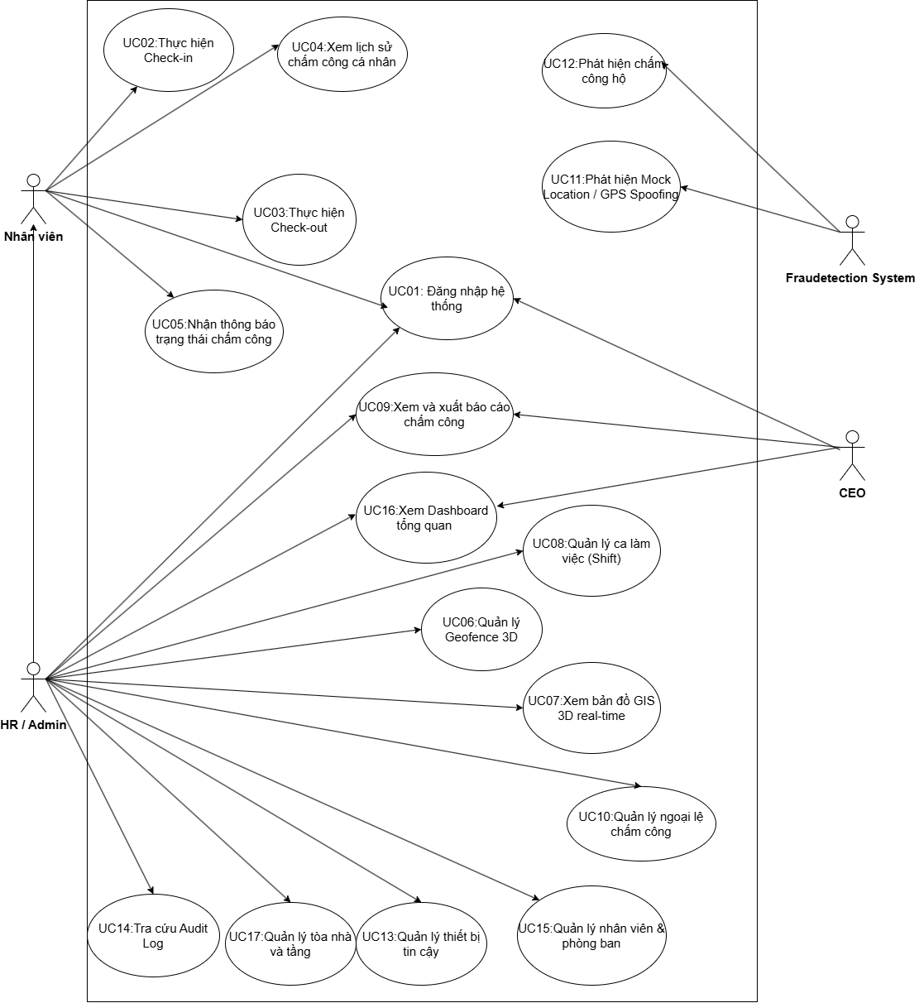
Hình 8. AMA Usecases diagram
Hệ thống chấm công phục vụ 4 nhóm actor chính:

Bảng 22. Các actors chính của AMA
Actor | Mô tả
Nhân viên | Thực hiện check-in/check-out trên ứng dụng di động Android/iOS. Tương tác trực tiếp với hệ thống GPS và geofence.
HR / Admin | Quản lý ca làm việc, geofence, xem báo cáo, xử lý ngoại lệ trên Web Dashboard.
CEO / Ban lãnh đạo | Xem báo cáo tổng quan, Dashboard KPI toàn công ty. Không thực hiện cấu hình hệ thống.
Hệ thống (Auto) | Tự động chạy kiểm tra chống gian lận (FraudDetection), ghi AuditLog tại mỗi sự kiện chấm công.

Danh sách các usecase chia theo nhóm và actor sử dụng chính
Bảng 23. Danh sách các usecases
Mã UC | Tên Use Case | Actor
UC-01 | Đăng nhập hệ thống | Nhân viên / HR / Admin
UC-02 | Thực hiện Check-in | Nhân viên
UC-03 | Thực hiện Check-out | Nhân viên
UC-04 | Xem lịch sử chấm công cá nhân | Nhân viên
UC-05 | Nhận thông báo trạng thái chấm công | Nhân viên
UC-06 | Quản lý Geofence 3D | HR / Admin
UC-07 | Xem bản đồ GIS 3D real-time | HR / Admin
UC-08 | Quản lý ca làm việc (Shift) | HR / Admin
UC-09 | Xem và xuất báo cáo chấm công | HR / Admin / CEO
UC-10 | Quản lý ngoại lệ chấm công | HR / Admin
UC-16 | Xem Dashboard tổng quan (CEO/HR) | CEO / HR / Admin
UC-11 | Phát hiện Mock Location / GPS Spoofing | Hệ thống (tự động)
UC-12 | Phát hiện chấm công hộ (Buddy Punching) | Hệ thống (tự động)
UC-13 | Quản lý thiết bị tin cậy | Admin
UC-14 | Tra cứu Audit Log | Admin
UC-15 | Quản lý nhân viên & phòng ban | Admin / HR
UC-17 | Quản lý tòa nhà và tầng | Admin

2.5.1. UC-01 - Đăng Nhập Hệ Thống
- Tác nhân: Nhân viên, HR, Admin, CEO.
- Mô tả: Người dùng nhập tài khoản và mật khẩu để truy cập vào Mobile App hoặc Web Dashboard.
- Điều kiện trước: Người dùng đã có tài khoản trong hệ thống và tài khoản chưa bị khóa.
- Điều kiện sau: Nếu đăng nhập thành công, hệ thống cấp token đăng nhập và điều hướng người dùng đến màn hình phù hợp với vai trò.
Bảng 24. Luồng sự kiện đăng nhập
Hành động của tác nhân | Phản ứng của hệ thống
Người dùng mở màn hình đăng nhập. | Hệ thống hiển thị form nhập username và password.
Người dùng nhập username, password và nhấn đăng nhập. | Hệ thống gửi thông tin đăng nhập đến API Server để xác thực.
Người dùng chờ kết quả xác thực. | Hệ thống truy vấn bảng Account, kiểm tra tài khoản có tồn tại và còn hoạt động hay không.
Không có hành động bổ sung. | Nếu tài khoản không tồn tại hoặc bị khóa, hệ thống trả thông báo lỗi.
Không có hành động bổ sung. | Nếu mật khẩu sai, hệ thống báo sai mật khẩu và cho phép nhập lại.
Không có hành động bổ sung. | Nếu hợp lệ, hệ thống cập nhật last_login_at, ghi AuditLog và trả JWT token kèm role.
Người dùng nhận kết quả đăng nhập. | Ứng dụng điều hướng người dùng đến màn hình chính tương ứng với quyền của tài khoản.

2.5.2. UC-02 - Thực Hiện Check-in
- Tác nhân: Nhân viên.
- Mô tả: Nhân viên thực hiện chấm công vào ca làm việc bằng Mobile App. Hệ thống thu GPS 3D, kiểm tra thiết bị, đối chiếu geofence và chạy kiểm tra gian lận.
- Điều kiện trước: Nhân viên đã đăng nhập, thiết bị có GPS và đã đăng ký trong hệ thống.
- Điều kiện sau: Hệ thống tạo bản ghi AttendanceRecord với trạng thái approved hoặc rejected, đồng thời ghi AuditLog.
Bảng 25. Luồng sự kiện Check-in
Hành động của tác nhân | Phản ứng của hệ thống
Nhân viên nhấn nút Check-in trên Mobile App. | Ứng dụng thu tọa độ GPS gồm latitude, longitude, altitude và độ chính xác GPS.
Nhân viên chụp selfie theo yêu cầu của ứng dụng. | Ứng dụng thu hình ảnh gương mặt và tín hiệu liveness để gửi kèm yêu cầu.
Ứng dụng gửi yêu cầu check-in. | API Server kiểm tra Employee, Device và ca làm việc đang áp dụng.
Không có hành động bổ sung. | Hệ thống gọi Fraud Detection để kiểm tra mock location, GPS spoofing, thiết bị lạ, gương mặt và liveness.
Không có hành động bổ sung. | Hệ thống lấy danh sách geofence hoặc GeofenceRule đang hoạt động phù hợp với độ cao hiện tại.
Không có hành động bổ sung. | Nếu GPS accuracy kém, hệ thống từ chối hoặc cảnh báo theo cấu hình và ghi AuditLog.
Không có hành động bổ sung. | Nếu phát hiện gian lận rõ ràng, hệ thống tạo AttendanceRecord bị từ chối với lý do fraud_detected.
Không có hành động bổ sung. | Nếu ngoài vùng geofence, hệ thống tạo AttendanceRecord bị từ chối với lý do outside_geofence.
Không có hành động bổ sung. | Nếu hợp lệ, hệ thống tạo AttendanceRecord approved, tính is_late và lưu ca làm việc tương ứng.
Nhân viên xem phản hồi trên ứng dụng. | Ứng dụng hiển thị kết quả check-in thành công hoặc lý do bị từ chối.

2.5.3. UC-03 - Thực Hiện Check-out
- Tác nhân: Nhân viên.
- Mô tả: Nhân viên thực hiện chấm công ra khi kết thúc ca làm việc. Hệ thống kiểm tra đã có check-in trong ngày, xác minh vị trí và kiểm tra gian lận trước khi ghi nhận.
- Điều kiện trước: Nhân viên đã đăng nhập và đã có bản ghi check-in hợp lệ trong ngày hoặc trong ca tương ứng.
- Điều kiện sau: Hệ thống tạo bản ghi AttendanceRecord loại check_out và ghi AuditLog.

Bảng 26. Luồng sự kiện Check-out
Hành động của tác nhân | Phản ứng của hệ thống
Nhân viên nhấn nút Check-out trên Mobile App. | Ứng dụng thu GPS 3D, độ chính xác GPS, ảnh selfie và tín hiệu liveness.
Ứng dụng gửi yêu cầu check-out. | API Server tìm bản ghi check-in gần nhất của nhân viên trong ngày.
Không có hành động bổ sung. | Nếu chưa có check-in, hệ thống trả lỗi không thể check-out.
Không có hành động bổ sung. | Nếu đã có check-in, hệ thống gọi Fraud Detection để kiểm tra dữ liệu vị trí, thiết bị và gương mặt.
Không có hành động bổ sung. | Hệ thống lấy geofence hoặc GeofenceRule và ca làm việc tương ứng.
Không có hành động bổ sung. | Nếu phát hiện gian lận, hệ thống tạo bản ghi check-out rejected và ghi AuditLog.
Không có hành động bổ sung. | Nếu ngoài geofence, hệ thống tạo bản ghi check-out rejected với lý do ngoài vùng cho phép.
Không có hành động bổ sung. | Nếu vị trí hợp lệ nhưng checkout trước giờ kết thúc ca, hệ thống tạo bản ghi approved và đánh dấu is_early_leave=TRUE.
Không có hành động bổ sung. | Nếu hợp lệ, hệ thống tạo bản ghi check-out approved.
Nhân viên nhận kết quả. | Ứng dụng hiển thị trạng thái check-out thành công, về sớm hoặc bị từ chối.

2.5.4. UC-04 - Xem Lịch Sử Chấm Công Cá Nhân
- Tác nhân: Nhân viên.
- Mô tả: Nhân viên tra cứu lịch sử check-in/check-out của bản thân theo ngày, tuần hoặc tháng.
- Điều kiện trước: Nhân viên đã đăng nhập.
- Điều kiện sau: Danh sách bản ghi chấm công và tổng giờ làm được hiển thị nếu có dữ liệu.
Bảng 27. Luồng sự kiện Xem Lịch Sử Chấm Công Cá Nhân
Hành động của tác nhân | Phản ứng của hệ thống
Nhân viên mở tab Lịch sử chấm công. | Ứng dụng hiển thị bộ lọc thời gian.
Nhân viên chọn khoảng thời gian cần xem. | Ứng dụng gửi yêu cầu truy vấn lịch sử đến API Server.
Không có hành động bổ sung. | API Server truy vấn AttendanceRecord theo employee_id và khoảng thời gian.
Không có hành động bổ sung. | Nếu không có dữ liệu, hệ thống trả danh sách rỗng.
Không có hành động bổ sung. | Nếu có dữ liệu, hệ thống ghép các cặp check-in/check-out theo ngày để tính tổng giờ làm.
Nhân viên xem kết quả. | Ứng dụng hiển thị ngày chấm công, giờ vào, giờ ra, trạng thái, tầng làm việc và tổng giờ làm.

2.5.5. UC-05 - Nhận Thông Báo Trạng Thái Chấm Công
- Tác nhân: Nhân viên.
- Mô tả: Sau khi check-in hoặc check-out, nhân viên nhận phản hồi tức thời về kết quả xử lý.
- Điều kiện trước: Nhân viên đã gửi yêu cầu check-in hoặc check-out.
- Điều kiện sau: Nhân viên biết được yêu cầu đã thành công, bị từ chối hay gặp lỗi kết nối.
Bảng 28. Luồng sự kiện Nhận Thông Báo Trạng Thái Chấm Công
Hành động của tác nhân | Phản ứng của hệ thống
Nhân viên gửi yêu cầu check-in hoặc check-out. | API Server xử lý theo luồng UC-02 hoặc UC-03.
Không có hành động bổ sung. | Nếu approved, hệ thống trả thông báo chấm công thành công, kèm vị trí hoặc tầng nếu xác định được.
Không có hành động bổ sung. | Nếu outside_geofence, hệ thống trả thông báo ngoài vùng cho phép.
Không có hành động bổ sung. | Nếu có dấu hiệu gian lận, hệ thống trả thông báo chấm công bị từ chối.
Không có hành động bổ sung. | Nếu timeout hoặc lỗi mạng, ứng dụng hiển thị lỗi kết nối và cho phép thử lại.
Nhân viên đọc thông báo trên màn hình. | Ứng dụng hiển thị toast hoặc thông báo trạng thái trong thời gian phản hồi mục tiêu dưới 5 giây.

2.5.6. UC-06 - Quản Lý Geofence 3D
- Tác nhân: HR / Admin.
- Mô tả: HR/Admin tạo, chỉnh sửa hoặc vô hiệu hóa vùng/quy tắc geofence 3D theo tòa nhà, tầng và khu vực làm việc.
- Điều kiện trước: HR/Admin đã đăng nhập, tòa nhà và tầng đã được cấu hình.
- Điều kiện sau: Geofence hoặc GeofenceRule được lưu, cập nhật trạng thái và hiển thị trên bản đồ 3D nếu cần.
Bảng 29. Luồng sự kiện Quản Lý Geofence 3D
Hành động của tác nhân | Phản ứng của hệ thống
HR/Admin mở trang Quản lý Geofence. | Hệ thống tải danh sách Building và Floor.
HR/Admin chọn tòa nhà và tầng trên ArcGIS Scene View. | Dashboard render bản đồ 3D tương ứng với layer đã cấu hình.
HR/Admin nhập thông tin vùng chấm công như tọa độ, bán kính, độ cao và tên vùng. | Hệ thống gửi yêu cầu tạo geofence đến API Server.
Không có hành động bổ sung. | API Server kiểm tra vùng có bị trùng hoặc overlap với vùng đang hoạt động hay không.
Không có hành động bổ sung. | Nếu trùng lặp, hệ thống trả cảnh báo xung đột để HR/Admin chỉnh lại.
Không có hành động bổ sung. | Nếu hợp lệ, hệ thống lưu geofence hoặc GeofenceRule, ghi AuditLog và trả mã vùng vừa tạo.
HR/Admin quan sát bản đồ. | Web Dashboard vẽ vùng geofence mới trên bản đồ 3D.
HR/Admin chọn vùng geofence và yêu cầu xóa hoặc vô hiệu hóa. | Hệ thống cập nhật is_active=FALSE, ghi AuditLog và xóa marker khỏi bản đồ.

2.5.7. UC-07 - Xem Bản Đồ GIS 3D Real-time
- Tác nhân: HR / Admin.
- Mô tả: HR/Admin xem vị trí nhân viên đang làm việc trên bản đồ GIS 3D theo thời gian gần thực.
- Điều kiện trước: HR/Admin đã đăng nhập và hệ thống có dữ liệu nhân viên đã check-in.
- Điều kiện sau: Bản đồ 3D hiển thị marker nhân viên và cập nhật định kỳ.

Bảng 30. Luồng sự kiện Xem Bản Đồ GIS 3D Real-time
Hành động của tác nhân | Phản ứng của hệ thống
HR/Admin mở tab Bản đồ 3D. | Web Dashboard khởi tạo ArcGIS SceneView và load layer tòa nhà.
Không có hành động bổ sung. | Hệ thống gọi API lấy danh sách nhân viên đang check-in nhưng chưa check-out trong ngày.
Không có hành động bổ sung. | API Server truy vấn AttendanceRecord và trả danh sách tọa độ lat/lng/altitude.
HR/Admin xem bản đồ. | ArcGIS Scene View vẽ marker của từng nhân viên tại vị trí tương ứng.
HR/Admin chọn bộ lọc tòa nhà, tầng hoặc phòng ban. | Hệ thống truy vấn lại dữ liệu theo điều kiện lọc và cập nhật marker trên bản đồ.
Không có hành động bổ sung. | Sau mỗi 30 giây, Web Dashboard tự động gọi API để cập nhật vị trí mới nhất.

2.5.8. UC-08 - Quản Lý Ca Làm Việc
- Tác nhân: HR / Admin.
- Mô tả: HR/Admin tạo, chỉnh sửa và gán ca làm việc cho nhân viên hoặc phòng ban.
- Điều kiện trước: HR/Admin đã đăng nhập.
- Điều kiện sau: Ca làm việc được lưu và được sử dụng khi kiểm tra check-in/check-out.
Bảng 31. Luồng sự kiện Quản Lý Ca Làm Việc
Hành động của tác nhân | Phản ứng của hệ thống
HR/Admin mở menu Quản lý Ca. | Hệ thống hiển thị danh sách ca làm việc hiện có.
HR/Admin nhấn Tạo mới và nhập tên ca, giờ bắt đầu, giờ kết thúc, số phút cho phép trễ/về sớm. | Web Dashboard gửi yêu cầu tạo ca đến API Server.
Không có hành động bổ sung. | API Server kiểm tra xung đột thời gian với các ca đã có.
Không có hành động bổ sung. | Nếu xung đột, hệ thống trả cảnh báo để HR/Admin điều chỉnh.
Không có hành động bổ sung. | Nếu hợp lệ, hệ thống lưu Shift, ghi AuditLog và trả kết quả tạo thành công.
HR/Admin chọn nhân viên và gán ca. | Hệ thống cập nhật ca mặc định hoặc tạo bản ghi gán ca, sau đó ghi AuditLog.
HR/Admin sửa thông tin ca đang áp dụng. | Hệ thống cảnh báo thay đổi có thể ảnh hưởng đến các lần chấm công tiếp theo.

2.5.9. UC-09 - Xem Và Xuất Báo Cáo Chấm Công
- Tác nhân: HR / Admin / CEO.
- Mô tả: Người dùng quản lý xem báo cáo chấm công theo khoảng thời gian và xuất file nếu cần.
- Điều kiện trước: Có dữ liệu AttendanceRecord trong hệ thống.
- Điều kiện sau: Báo cáo được hiển thị hoặc file Excel/PDF được tải về.
Bảng 32. Luồng sự kiện Xem Và Xuất Báo Cáo Chấm Công
Hành động của tác nhân | Phản ứng của hệ thống
HR/Admin/CEO vào mục Báo cáo. | Hệ thống hiển thị bộ lọc thời gian, phòng ban và nhân viên.
Người dùng chọn điều kiện lọc. | Web Dashboard gửi yêu cầu lấy báo cáo đến API Server.
Không có hành động bổ sung. | API Server truy vấn AttendanceRecord kết hợp thông tin Employee.
Không có hành động bổ sung. | Hệ thống tổng hợp số ngày công, tổng giờ làm, số lần trễ, về sớm, vắng mặt và bản ghi bị từ chối.
Không có hành động bổ sung. | Nếu không có dữ liệu, hệ thống hiển thị thông báo không có dữ liệu.
Người dùng xem bảng báo cáo. | Nếu có dữ liệu, hệ thống hiển thị bảng tổng hợp và chi tiết.
Người dùng nhấn Xuất Excel hoặc Xuất PDF. | API Server tạo file theo định dạng được chọn và trả file stream về cho trình duyệt tải xuống.

2.5.10. UC-10 - Quản Lý Ngoại Lệ Chấm Công
- Tác nhân: HR / Admin.
- Mô tả: HR/Admin xem các bản ghi bất thường như bị từ chối, đi trễ, về sớm hoặc nghi ngờ gian lận và xử lý thủ công khi cần.
- Điều kiện trước: Có bản ghi chấm công có trạng thái rejected, is_late=TRUE hoặc is_early_leave=TRUE.
- Điều kiện sau: Ngoại lệ được xem chi tiết và có thể được phê duyệt thủ công nếu phù hợp.
Bảng 33. Luồng sự kiện Quản Lý Ngoại Lệ Chấm Công
Hành động của tác nhân | Phản ứng của hệ thống
HR/Admin mở mục Ngoại lệ. | Hệ thống truy vấn các AttendanceRecord có trạng thái bất thường.
HR/Admin xem danh sách ngoại lệ. | Web Dashboard hiển thị các bản ghi bị từ chối, đi trễ hoặc về sớm.
HR/Admin chọn một bản ghi để xem chi tiết. | Hệ thống lấy AttendanceRecord kèm FraudDetection liên quan.
HR/Admin xem thông tin chi tiết. | Dashboard hiển thị lý do từ chối, tọa độ, cờ gian lận và điểm tin cậy.
HR/Admin nhấn Phê duyệt thủ công. | Hệ thống cập nhật trạng thái bản ghi thành approved, xóa lý do từ chối nếu cần và ghi AuditLog.
HR/Admin chọn giữ nguyên từ chối. | Hệ thống không thay đổi trạng thái bản ghi.

2.5.11. UC-11 - Phát Hiện Mock Location / GPS Spoofing
- Tác nhân: Hệ thống tự động.
- Mô tả: Hệ thống tự động kiểm tra tính tin cậy của dữ liệu GPS, thiết bị và gương mặt khi nhân viên check-in/check-out.
- Điều kiện trước: Có yêu cầu check-in hoặc check-out gửi đến API Server.
- Điều kiện sau: FraudDetection được lưu và kết quả được trả về để quyết định approved hoặc rejected.
Bảng 34. Luồng sự kiện Phát Hiện Mock Location / GPS Spoofing
Hành động của tác nhân | Phản ứng của hệ thống
API Server nhận yêu cầu chấm công. | Hệ thống gọi Fraud Service với employee_id, device_fingerprint, GPS, ảnh gương mặt và raw_signals.
Không có hành động từ người dùng. | Fraud Service đọc cờ mock location từ hệ điều hành thiết bị.
Không có hành động từ người dùng. | Fraud Service lấy các vị trí gần nhất của nhân viên để tính tốc độ di chuyển và kiểm tra GPS spoofing.
Không có hành động từ người dùng. | Fraud Service kiểm tra thiết bị có tồn tại và được đánh dấu tin cậy hay không.
Không có hành động từ người dùng. | Fraud Service lấy face template và gọi Face Verification Service để xác minh gương mặt và liveness.
Không có hành động từ người dùng. | Hệ thống tính confidence_score từ các cờ mock location, spoofing, thiết bị lạ, sai gương mặt và liveness fail.
Không có hành động từ người dùng. | FraudDetection được lưu vào database.
Không có hành động từ người dùng. | Nếu gian lận rõ ràng hoặc điểm tin cậy thấp, hệ thống đánh dấu yêu cầu chấm công bị từ chối.
Không có hành động từ người dùng. | Nếu nằm trong vùng nghi ngờ, hệ thống vẫn có thể ghi nhận nhưng tạo cảnh báo để HR xem xét.

2.5.12. UC-12 - Phát Hiện Chấm Công Hộ
- Tác nhân: Hệ thống tự động.
- Mô tả: Hệ thống kiểm tra khả năng một thiết bị hoặc vị trí bất thường được dùng để chấm công hộ.
- Điều kiện trước: Có yêu cầu check-in/check-out và có device_fingerprint.
- Điều kiện sau: Cờ buddy_punch_suspected được cập nhật trong FraudDetection nếu phát hiện bất thường.
Bảng 35. Luồng sự kiện Phát Hiện Chấm Công Hộ
Hành động của tác nhân | Phản ứng của hệ thống
API Server nhận yêu cầu chấm công. | Hệ thống gọi Fraud Service kiểm tra buddy punching.
Không có hành động từ người dùng. | Fraud Service truy vấn các nhân viên đã dùng cùng device_fingerprint trong thời gian gần.
Không có hành động từ người dùng. | Nếu thiết bị được dùng cho nhân viên khác trong 1 giờ, hệ thống đánh dấu nghi ngờ chấm công hộ.
Không có hành động từ người dùng. | Fraud Service truy vấn vị trí chấm công gần nhất của nhân viên.
Không có hành động từ người dùng. | Hệ thống tính tốc độ di chuyển giữa hai lần chấm công.
Không có hành động từ người dùng. | Nếu tốc độ di chuyển không thực tế, hệ thống đánh dấu buddy_punch_suspected=TRUE.
Không có hành động từ người dùng. | Hệ thống cập nhật FraudDetection và ghi AuditLog cảnh báo.
Không có hành động từ người dùng. | Trường hợp này không tự động từ chối nếu chưa đủ căn cứ, HR sẽ xem xét qua UC-10.

2.5.13. UC-13 - Quản Lý Thiết Bị Tin Cậy
- Tác nhân: Admin.
- Mô tả: Admin xem danh sách thiết bị đã đăng ký và cập nhật trạng thái tin cậy của thiết bị.
- Điều kiện trước: Admin đã đăng nhập.
- Điều kiện sau: Trạng thái is_trusted của thiết bị được cập nhật và ghi AuditLog.
Bảng 36. Luồng sự kiện Quản Lý Thiết Bị Tin Cậy
Hành động của tác nhân | Phản ứng của hệ thống
Admin mở mục Quản lý Thiết bị. | Hệ thống truy vấn danh sách Device kèm thông tin nhân viên.
Admin xem danh sách thiết bị. | Dashboard hiển thị thiết bị, nhân viên sở hữu, nền tảng, model, thời điểm đăng ký và trạng thái tin cậy.
Admin chọn thiết bị và đánh dấu tin cậy. | Hệ thống cập nhật Device.is_trusted=TRUE, ghi AuditLog và trả kết quả thành công.
Admin chọn thiết bị và thu hồi tin cậy. | Hệ thống cập nhật Device.is_trusted=FALSE, ghi AuditLog và trả kết quả thành công.
Không có hành động bổ sung. | Từ lần chấm công tiếp theo, thiết bị không tin cậy sẽ kích hoạt cờ unknown_device trong FraudDetection.

2.5.14. UC-14 - Tra Cứu Audit Log
- Tác nhân: Admin.
- Mô tả: Admin tra cứu nhật ký thao tác trong hệ thống theo actor, action_type, thời gian hoặc thực thể bị tác động.
- Điều kiện trước: Admin đã đăng nhập và có quyền xem AuditLog.
- Điều kiện sau: Danh sách log hoặc chi tiết log được hiển thị ở chế độ chỉ đọc.
Bảng 37. Luồng sự kiện Tra Cứu Audit Log
Hành động của tác nhân | Phản ứng của hệ thống
Admin mở mục Audit Log. | Hệ thống hiển thị form lọc theo actor, action_type, khoảng thời gian và target_entity.
Admin nhập điều kiện lọc và nhấn tìm kiếm. | Web Dashboard gửi yêu cầu truy vấn log đến API Server.
Không có hành động bổ sung. | API Server truy vấn AuditLog theo điều kiện, sắp xếp mới nhất trước và giới hạn số dòng trả về.
Không có hành động bổ sung. | Nếu không có kết quả, hệ thống hiển thị thông báo không tìm thấy log phù hợp.
Admin xem bảng log. | Nếu có kết quả, dashboard hiển thị account, action_type, target_entity, target_id, ip_address và created_at.
Admin nhấn vào một log để xem chi tiết. | Hệ thống truy vấn payload JSON đầy đủ và hiển thị ở chế độ chỉ đọc.

2.5.15. UC-15 - Quản Lý Nhân Viên Và Phòng Ban
- Tác nhân: HR / Admin.
- Mô tả: HR/Admin tạo nhân viên mới, cập nhật thông tin nhân viên, vô hiệu hóa tài khoản và quản lý phòng ban.
- Điều kiện trước: HR/Admin đã đăng nhập.
- Điều kiện sau: Dữ liệu Employee, Account hoặc Department được cập nhật và ghi AuditLog.
Bảng 38. Luồng sự kiện Quản Lý Nhân Viên Và Phòng Ban
Hành động của tác nhân | Phản ứng của hệ thống
HR/Admin mở Quản lý Nhân viên và chọn Thêm mới. | Hệ thống hiển thị form nhập thông tin nhân viên.
HR/Admin nhập họ tên, phòng ban, chức vụ, email, số điện thoại và ngày vào làm. | Web Dashboard gửi yêu cầu tạo nhân viên đến API Server.
Không có hành động bổ sung. | API Server kiểm tra email có bị trùng hay không.
Không có hành động bổ sung. | Nếu email trùng, hệ thống trả lỗi và yêu cầu nhập email khác.
Không có hành động bổ sung. | Nếu email hợp lệ, hệ thống tạo Employee, tạo Account liên kết và ghi AuditLog.
HR/Admin chọn nhân viên và cập nhật thông tin. | Hệ thống cập nhật Employee và ghi AuditLog.
HR/Admin chọn vô hiệu hóa nhân viên. | Hệ thống chuyển Employee sang inactive, khóa Account tương ứng và ghi AuditLog.
HR/Admin tạo hoặc sửa Department. | Hệ thống insert/update Department và ghi log thao tác.

2.5.16. UC-16 - Xem Dashboard Tổng Quan
- Tác nhân: CEO / HR / Admin.
- Mô tả: Người dùng quản lý xem các KPI tổng quan về tình hình chấm công trong ngày.
- Điều kiện trước: Người dùng đã đăng nhập vào Web Dashboard.
- Điều kiện sau: Dashboard hiển thị KPI, mini-map và biểu đồ theo dữ liệu mới nhất.
Bảng 39. Luồng sự kiện Xem Dashboard Tổng Quan
Hành động của tác nhân | Phản ứng của hệ thống
Người dùng đăng nhập thành công và mở Dashboard. | Web Dashboard gọi API lấy dữ liệu tổng quan.
Không có hành động bổ sung. | API Server truy vấn tổng số nhân viên active.
Không có hành động bổ sung. | API Server đếm số nhân viên check-in trong ngày, số lượt đi trễ và số cảnh báo gian lận.
Không có hành động bổ sung. | API Server lấy vị trí hiện tại của nhân viên đang check-in.
Người dùng xem dashboard. | Dashboard hiển thị KPI cards, mini-map vị trí nhân viên và biểu đồ tỷ lệ đúng giờ.
Không có hành động bổ sung. | Mỗi 60 giây, dashboard tự động refresh dữ liệu mới nhất.

2.5.17. UC-17 - Quản Lý Tòa Nhà Và Tầng
- Tác nhân: Admin.
- Mô tả: Admin tạo thông tin tòa nhà, tầng và ngưỡng độ cao để làm cơ sở cấu hình geofence 3D.
- Điều kiện trước: Admin đã đăng nhập và có thông tin ArcGIS layer nếu cần hiển thị trên Scene View.
- Điều kiện sau: Building và Floor được lưu, hiển thị trên bản đồ và sẵn sàng để cấu hình geofence.
Bảng 40. Luồng sự kiện Quản Lý Tòa Nhà Và Tầng
Hành động của tác nhân | Phản ứng của hệ thống
Admin mở Quản lý Tòa nhà và chọn Thêm tòa nhà. | Hệ thống hiển thị form nhập name, address, center_lat, center_lng, total_floors và arcgis_layer_id.
Admin gửi thông tin tòa nhà. | API Server kiểm tra arcgis_layer_id với ArcGIS Scene View.
Không có hành động bổ sung. | Nếu layer không hợp lệ, hệ thống trả lỗi tích hợp ArcGIS.
Không có hành động bổ sung. | Nếu hợp lệ, hệ thống lưu Building, ghi AuditLog và hiển thị tòa nhà trên bản đồ.
Admin chọn Building và thêm tầng. | Hệ thống hiển thị form nhập floor_number, floor_name, altitude_min và altitude_max.
Admin gửi thông tin tầng. | Hệ thống lưu Floor, ghi AuditLog và trả kết quả tạo tầng thành công.
Admin xem danh sách tòa nhà và tầng. | Hệ thống truy vấn Building kèm Floor và hiển thị danh sách để tiếp tục cấu hình geofence.

2.6 Sơ đồ luồng dữ liệu của ứng dụng (Data Flow Diagram)

2.7 Sơ đồ trình tự (Sequence Diagram)

